Primăria Municipiului Satu Mare
Direcţia Economică
Serviciul Buget
Nr. 27. 774 din 14 mai 2021

Raport de specialitate
la proiectul de hotărâre privind aprobarea contului de execuţie al bugetului local de venituri şi cheltuieli pe anul 2020

Legeanr.273/2006, privind finanțele publice locale, cu modificările și completările ulterioare, prevede la art. 57: “Ordonatorii principali de credite întocmesc şi prezintă spre aprobare, consiliilor locale, până la data de 31 mai a anului următor, conturile anuale de execuţie a bugetelor, în structura următoare:
a) la venituri:
1. prevederi bugetare aprobate iniţial
2. prevederi bugetare definitive
3. încasări realizate
b) la cheltuieli:
1. credite aprobate iniţial
2. credite definitive
3. plăţi efectuate.

Date fiind referatele întocmite de către serviciile de specialitate din cadrul Primăriei municipiului Satu Mare, precum și cele întocmite de instituțiile subordonate:
- Nr. 6.887 din 30 martie 2021 din partea Direcției de Impozite și Taxe Locale,
- Nr. 1.079 / din 22 martie 2021 din partea Poliției Locale Satu Mare
- Nr. 737 din 29 martie 2021 din partea Clubului Sportiv Municipal Satu Mare,
- Nr. 5.148 din 12 mai 2021 din partea Direcției de Asistență Socială Satu Mare
- Nr. 19.320 din 30 martie 2021, din partea Serviciului Administrarea Domeniului Public și Privat,
- Nr.27.496 din 12 mai 2021, din partea Serviciului Investiții, Gospodărire, Întreținere

Prin Hotărârea Consiliului local al municipiului Satu Mare nr. 20 / 13 februarie 2020, şi în conformitate cu prevederile art. 19 alin.(2) din Legea nr.273 / 29.06.2006, urmare a apariţiei Legii nr. 5 / 06 ianuarie 2020 a bugetului de stat pentru anul 2020,
Consiliul local al municipiului Satu Mare a adoptat Bugetul iniţial de venituri şi cheltuieli al Municipiului Satu Mare pe anul 2020, în sumă totală de – 313.644.036 lei, din care:
- 207.462.396 lei , venituri proprii (reprezentând un procent de 66,15% din total buget aprobat pe anul 2020) ,
- 27.112.500 lei sume defalcate din taxa pe valoarea adăugată pentru bugetele locale (reprezentând un procent de 8,64 % din total buget aprobat pe anul 2020) .
- 38.380.500 lei subvenţii de la alte nivele ale administraţii publice (reprezentând un procent de 12,24 % din total buget aprobat pe anul 2020) ,
- 40.688.640 lei sume primite de la UE / alți donatori în contul plăților efectuate și prefinanțări aferente cadrului financiar 2014 – 2020 (reprezentând un procent de 12,97 % din total buget aprobat pe anul 2020) ,
- 15.359.380 lei reprezentând sume din excedentul bugetului local utilizate pentru finanţarea cheltuielilor secţiunii de dezvoltare în anul 2020,
Din totalul veniturilor aprobate pentru anul 2020, s-au alocat 216.807.941 lei (69,13 %) pentru finanțarea Sectiunii de funcționare a Bugetului local, respectiv 96.836.095 lei (30,87%), pentru finanțarea Secțiunii de dezvoltare.
Bugetul local de venituri şi cheltuieli iniţial pe anul 2020, la partea de cheltuieli, în cuantum total de 329.003.416 lei a fost aprobat pe secţiuni astfel:
- 216.807.941 lei pentru finanţarea cheltuielilor secţiunii de funcţionare,
- 112.195.475 lei pentru finanţarea cheltuielilor secţiunii de dezvoltare.
Veniturile secţiunii de dezvoltare sunt compuse din sumele primite de la UE în contul plăţilor efectuate în anul curent, subvenţiile de la bugetul de stat către bugetele locale, veniturile din vânzarea unor bunuri aparţinând domeniului privat al municipiului, sume provenite din excedentul bugetului local provenit din anii precedenţi şi vărsămintele efectuate din secţiunea de funcţionare pentru finanţarea secţiunii de dezvoltare a bugetului local.
Toate celelalte venituri reprezintă surse de finanţare ale secţiunii de funcţionare a bugetului local de venituri şi cheltuieli.
Pornind de la bugetul iniţial de venituri şi cheltuieli al municipiului Satu Mare dorim să menţionăm faptul că în bugetul secţiunii de funcţionare s-au prevăzut vărsăminte către finanţarea secţiunii de dezvoltare în cuantum total de 23.748.202 lei. Totodată , ca urmare a faptului că excedentul bugetului local rezultat din anii precedenţi în cuantum total de 15.359.380 lei destinat pentru finanţarea cheltuielilor secţiunii de dezvoltare nu reprezintă venituri prognozate a se încasa pe parcursul anului 2020, acestea nu vor fi evidenţiate doar la partea de cheltuieli, astfel incât bugetul total de venituri şi cheltuieli al municipiului Satu Mare va înregistra un deficit pentru secțiunea de dezvoltare.

În ceea ce priveşte secţiunea de funcţionare a bugetului iniţial de venituri şi cheltuieli pe anul 2020 în cuantum total de 216.807.941 lei, pe structura capitolelor bugetare, cheltuielile au fost repartizate după cum urmează:

- Cap.51.02 “Autorităţi publice” : 29.100.000 lei reprezentând 13,42 % din bugetul iniţial total al secţiunii de funcţionare ),
- Cap.54.02 „Alte servicii publice generale’’: 2.062.000 lei reprezentând 0.95% din bugetul iniţial total al secţiunii de funcţionare ),
- Cap.55.02 „Tranzacţii privind datoria publică şi împrumuturi”: 3.309.000 lei (1,53% din bugetul iniţial total al secţiunii de funcţionare),
- Cap 61.02 “Ordine publică şi siguranţă naţională” : 9.523.000 lei (4,39% din bugetul iniţial total al secţiunii de funcţionare),
- Cap. 65.02 “Învăţământ” : 19.551.500 lei (9,02% din bugetul iniţial total al secţiunii de funcţionare),
- Cap. 66.02 “Sănătate” : 6.120.000 lei (2,82% din bugetul iniţial total al secţiunii de funcţionare),
- Cap. 67.02 “Cultură, recreere şi religie”: 30.061.000 lei (13,87% din bugetul iniţial total al secţiunii de funcţionare ),
- Cap.68.02 “Asigurări şi asistenţă socială” : 44.112.000 lei (20,35% din bugetul iniţial total al secţiunii de funcţionare),
- Cap.70.02 “Locuinţe, servicii şi dezvoltare publică” : 16.889.144lei (7,79% din bugetul iniţial total , al secţiunii de funcţionare),
- Cap.74.02 „Protecţia mediului”: 7.545.000 lei ( 3,48% din bugetul iniţial total al secţiunii de funcţionare),
- Cap.83.02 “ Agricultură şi silvicultură” : 800.000 lei, (0.37% din bugetul iniţial total al secţiunii de funcţionare),
- Cap.84.02 “Transporturi” : 47.735.297 lei (22,02% din bugetul iniţial total al secţiunii de funcţionare).
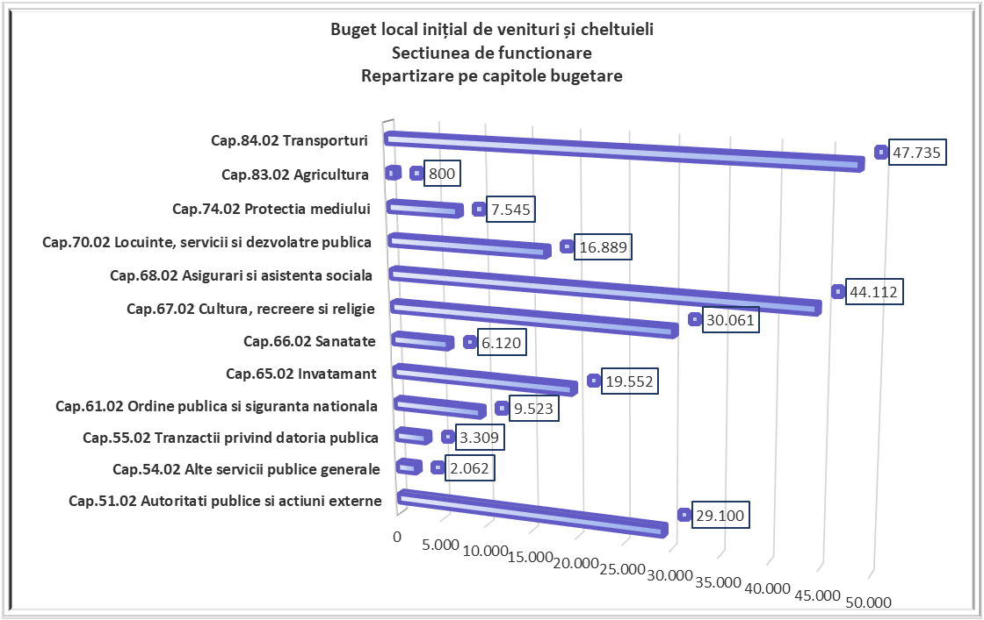

În ceea ce priveşte secţiunea de dezvoltare a bugetului iniţial de venituri şi cheltuieli pe anul 2020, în cuantum total de 112.195.475 lei, pe structura capitolelor bugetare, cheltuielile au fost repartizate după cum urmează:

- Cap.51.02 “Autorităţi publice” :2.449.500 lei ( 2,18% din bugetul iniţial total al secţiunii de dezvoltare),
- Cap.61.02 “Ordine publică și siguranță națională” :617.900 lei ( 0,55% din bugetul inițial total al secțiunii de dezvoltare)
- Cap. 65.02 “Învăţământ” : 7.907.055 lei ( 7,05 % din bugetul iniţial total al secţiunii de dezvoltare),
- Cap. 67.02 “Cultură, recreere şi religie”: 10.610.200 lei ( 9,46% din bugetul iniţial total al secţiunii de dezvoltare),
- Cap.68.02 “Asigurări şi asistenţă socială” : 2.206.904 lei ( 1,97% din bugetul iniţial total al secţiunii de dezvoltare),
- Cap.70.02 “Locuinţe, servicii şi dezvoltare publică” : 20.861.997 lei ( 18,59% din bugetul iniţial total al secţiunii de dezvoltare),
- Cap.84.02 “Transporturi” : 67.541..919 lei ( 60,20 % din bugetul iniţial total al secţiunii de dezvoltare).

Pe titluri de cheltuieli, bugetul iniţial pe anul 2020 în cuantum total de 329.003.416 lei, a fost aprobat în structura următoare:
- Cheltuieli de personal: 61.869.000 lei ,- 18,80 % din total cheltuieli ,
- Cheltuieli materiale(bunuri şi servicii) : 81.730.144 lei, - 24,84 % din total cheltuieli,
- Subvenţii : 14.283.297 lei, - 4,34 % din total cheltuieli,
- Transferuri (curente și de capital)către instituţiile publice : 17.156.000 lei, - 5,21 % din total cheltuieli,
- Alte transferuri: 189.000 lei - 0,06% din total cheltuieli,
- Alte cheltuieli :4.390.000 lei, - 1,33 % din total cheltuieli,
- Dobânzi : 3.238.000 lei , - 0,98% din total cheltuieli,
- Asistență socială: 21.492.500 lei, - 6,53 % din total cheltuieli,
- Rambursări împrumuturi : 12.700.000 lei , - 3,86 % din total cheltuieli,
- Proiecte cu finanțare externă nerambursabilă : 51.369.600 lei - 15,61% din total cheltuieli,
- Cheltuieli de capital : 60.575.875 lei. – 18,41 % din total cheltuieli,
- Fond de rezervă bugetară – 10.000 lei

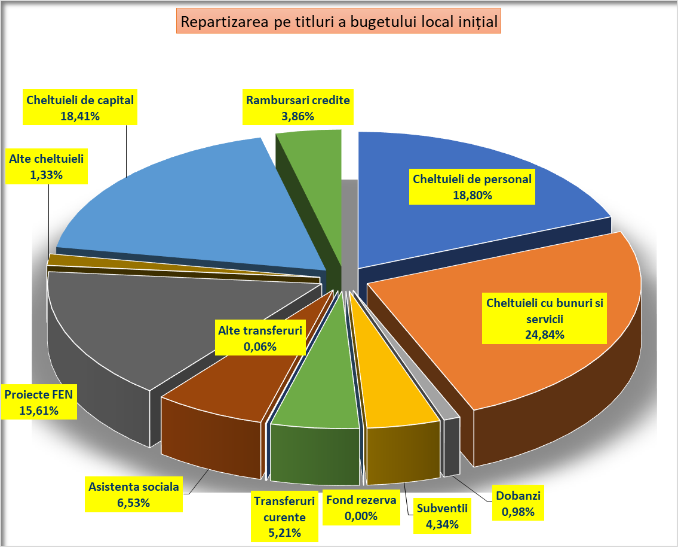

Această structură a suferit modificări succesive, cu ocazia rectificărilor de buget, conform art. 19 alin (2) din Legea privind finanţele publice locale nr. 273 /2006, după cum urmează:

H.C.L. nr. 65 / 26.03.2020, conform căreia bugetul secţiunii de funcţionare a suferit o influenţă în minus de 1.607.600 lei, rezultând astfel un buget rectificat al acestei secţiuni de 215.200.341 lei. Bugetul secţiunii de dezvoltare a fost majorat cu suma de 2.585.327 lei, rezultând un buget al secţiunii de dezvoltare de 114.780.802 lei.

H.C.L. nr. 79 / 30.04.2020,
În urma acestei rectificări bugetul alocat secţiunii de funcţionare s- a suplimentat cu 1.000 lei rezultand un buget al acestei sectiuni in valoare de 215.201.341 lei. Bugetul secţiunii de dezvoltare a fost majorat cu suma de 126.109 lei, rezultând un buget al secţiunii de dezvoltare de 114.906.911 lei.

H.C.L. nr.101 / 25.06.2020,
În baza acestei rectificări s-au aprobat:
- suplimentarea bugetului alocat secţiunii de funcționare cu suma de 912.324 lei, rezultând un buget rectificat al acestei secţiuni de 216.113.665 lei ,
- suplimentarea bugetului alocat secţiunii de dezvoltare cu suma de 69.553 lei, rezultând un buget rectificat al acestei secţiuni de 114.976.464 lei ,

H.C.L. nr.116 din 30.07.2020,
În urma acestei rectificări bugetul alocat secţiunii de funcţionare a fost diminuat cu 148.953 lei rezultand un buget al acestei sectiuni in valoare de 215.964.712 lei. Bugetul secţiunii de dezvoltare a fost majorat cu suma de 21.717 lei, rezultând un buget al secţiunii de dezvoltare de 114.998.181 lei.

H.C.L nr. 142 / 27.08.2020,
În baza acestei rectificări s-au aprobat:
* suplimentarea bugetului alocat secţiunii de funcţionare cu suma de 1.649.000 lei, rezultând un buget rectificat al acestei secţiuni de 217.613.712 lei ,
* diminuarea secţiunii de dezvoltare cu 9.461.530 lei ajungându-se la un buget rectificat în cuantum de 105.536.651 lei.

H.C.L nr. 156 / 24.09.2020,

În baza acestei rectificări s-a aprobat suplimentarea bugetului alocat secţiunii de funcţionare cu suma de 4.769.182 lei, rezultând un buget rectificat al acestei secţiuni de 222.382.894 lei, precum si a secțiunii de dezvoltare cu 3.552.800 lei, ajungându-se la 109.089.451 lei alocați cu această destinație.

H.C.L nr. 176 / 23.10.2020,

În baza acestei rectificări s-a aprobat suplimentarea bugetului alocat secţiunii de funcţionare cu suma de 4.423.304 lei, rezultând un buget rectificat al acestei secţiuni de 226.806.198 lei. Bugetul secțiunii de dezvoltare a fost diminuat cu 29.640.268 lei rezultând un buget rectificat al acestei secţiuni de 79.449.183 lei.

H.C.L nr. 199 / 26.11.2020,

În baza acestei rectificări s-a aprobat suplimentarea bugetului alocat secţiunii de funcţionare cu suma de 60.359 lei, rezultând un buget rectificat al acestei secţiuni de 226.866.557 lei, precum si a secțiunii de dezvoltare cu 2.000 lei, ajungându-se la 79.451.183 lei alocați cu această destinație.

H.C.L nr. 215 / 22.12.2020,

În baza acestei rectificări s-a aprobat suplimentarea bugetului alocat secţiunii de funcţionare cu suma de 286.000 lei, rezultând bugetul definitiv pentru anul 2020 al acestei secţiuni la suma de 227.152.557 lei, precum si diminuarea secțiunii de dezvoltare cu 448.000 lei, ajungându-se la 79.003.183 lei alocați cu această destinație.

Prezentăm în tabelul de mai jos influențele cumulate pe parcursul anului față de bugetul inițial aprobat pentru 2020
 | Prevederi bugetare
Denumirea indicatorilor | INITIALE | Influente cumulat pe parcursul anului | DEFINITIVE
VENITURI – TOTAL(cod  00.02+00.15+00.16+00.17+45.02) | 313.644.036 | -22.847.676 | 290.796.360
VENITURI PROPRII (cod 00.02-11.02-  37.02+00.15+00.16) | 248.151.036 | -51.894.168 | 196.256.868
I. VENITURI CURENTE (cod 00.03+00.12) | 234.574.098 | 5.957.862 | 240.531.960
A. VENITURI FISCALE (cod 00.04+06.02+00.09+00.10+00.11) | 212.442.545 | 8.230.585 | 220.673.130
A1. IMPOZIT PE VENIT, PROFIT ŞI CÂŞTIGURI DIN CAPITAL (cod 00.05+00.06+00.07) | 134.819.604 | -10.803.537 | 124.016.067
A1.1. IMPOZIT PE VENIT, PROFIT ŞI CÂŞTIGURI DIN CAPITAL DE LA PERSOANE JURIDICE (cod 01.02) | 600.000 | 470.000 | 1.070.000
Impozit pe profit (cod 01.02.01) | 600.000 | 470.000 | 1.070.000
Impozit pe profit de la agenţii economici | 600.000 | 470.000 | 1.070.000
A1.2. IMPOZIT PE VENIT, PROFIT ŞI CÂŞTIGURI DIN CAPITAL DE LA PERSOANE FIZICE( cod 03.02+04.02) | 131.464.254 | -10.650.415 | 120.813.839
Impozit pe venit (cod 03.02.17+ 03.02.18) | 227.254 | 162.746 | 390.000
Impozitul pe veniturile din transferul proprietăţilor imobiliare din patrimoniul personal | 227.254 | 162.746 | 390.000
Cote şi sume defalcate din impozitul pe venit (cod 04.02.01+04.02.04) | 131.237.000 | -10.813.161 | 120.423.839
Cote defalcate din impozitul pe venit | 131.237.000 | -11.313.161 | 119.923.839
Sume din cota de 7,5% din impozitul pe venit pentru echilibrarea bugetelor locale | 0 | 500.000 | 500.000
A1.3. ALTE IMPOZITE PE VENIT, PROFIT ŞI CÂŞTIGURI DIN CAPITAL(cod 05.02) | 2.755.350 | -623.122 | 2.132.228
Alte impozite pe venit, profit şi câştiguri din capital de la persoane fizice (cod 05.02.50) | 2.755.350 | -623.122 | 2.132.228
Alte impozite pe venit, profit şi câştiguri din capital | 2.755.350 | -623.122 | 2.132.228
A3. IMPOZITE ŞI TAXE PE PROPRIETATE (cod 07.02) | 38.663.624 | 1.330.000 | 39.993.624
Impozite şi taxe pe proprietate (cod 07.02.01la 07.02.03+07.02.50) | 38.663.624 | 1.330.000 | 39.993.624
Impozit şi taxă pe clădiri (cod 07.02.01.01+07.02.01.02) | 31.104.777 | 1.330.000 | 32.434.777
Impozit pe clădiri de la persoane fizice | 11.465.601 | 0 | 11.465.601
Impozit şi taxă pe clădiri de la persoane juridice | 19.639.176 | 1.330.000 | 20.969.176
Impozit şi taxă pe teren (cod 07.02.02.01 la  07.02.02.03) | 5.876.984 | 0 | 5.876.984
Impozit pe terenuri de la persoane fizice | 2.962.551 | 0 | 2.962.551
Impozit şi taxă pe teren de la persoane juridice | 1.949.461 | 0 | 1.949.461
Impozitul pe terenul extravilan*)+Restanţe ani anteriori  din impozitul pe terenul agricol- | 964.972 | 0 | 964.972
Taxe judiciare de timbru şi alte taxe de timbru | 1.681.863 | 0 | 1.681.863
A4.IMPOZITE ŞI TAXE PE BUNURI ŞI SERVICII (cod 11.02+12.02+15.02+16.02) | 38.959.317 | 17.702.622 | 56.661.939
Sume defalcate din TVA (cod 11.02.01+11.02.02+11.02.05 la 11.02.07) | 27.112.500 | 17.724.000 | 44.836.500
Sume defalcate din taxa pe valoarea adăugată pentru finanţarea cheltuielilor descentralizate la nivelul comunelor, oraşelor, municipiilor, sectoarelor şi Municipiului Bucureşti | 26.923.500 | 1.513.000 | 28.436.500
Sume defalcate din taxa pe valoarea adăugată pentru echilibrarea bugetelor locale | 0 | 16.154.000 | 16.154.000
Sume defalcate din taxa pe valoarea adaugata pentru finantarea invatamantului particular sau confesional acreditat | 189.000 | 57.000 | 246.000
Taxe pe servicii specifice (cod 15.02.01+15.02.50) | 48.378 | 18.622 | 67.000
Impozit pe spectacole | 48.378 | 18.622 | 67.000
Taxe pe utilizarea bunurilor, autorizarea utilizării bunurilor sau pe desfăşurarea de activităţi (cod 16.02.02+16.02.03+16.02.50) | 11.798.439 | -40.000 | 11.758.439
Impozit pe mijloacele de transport (cod 16.02.02.01+16.02.02.02) | 11.242.365 | 0 | 11.242.365
Impozit pe mijloacele de transport deţinute de persoane fizice | 7.165.533 | 0 | 7.165.533
Impozit pe mijloacele de transport deţinute de persoane juridice | 4.076.832 | 0 | 4.076.832
Taxe şi tarife pentru eliberarea de licenţe şi autorizaţii de funcţionare | 556.074 | -40.000 | 516.074
A6. ALTE IMPOZITE ŞI TAXE FISCALE (cod 18.02) | 0 | 1.500 | 1.500
Alte impozite şi taxe fiscale (cod 18.02.50) | 0 | 1.500 | 1.500
Alte impozite şi taxe | 0 | 1.500 | 1.500
C. VENITURI NEFISCALE (cod 00.13+00.14) | 22.131.553 | -2.272.723 | 19.858.830
C1. VENITURI DIN PROPRIETATE (cod 30.02+31.02) | 10.777.618 | -1.010.546 | 9.767.072
Venituri din proprietate (cod 30.02.01+30.02.03+30.02.05+30.02.08+ 30.02.50) | 9.808.891 | -85.000 | 9.723.891
Venituri din concesiuni şi închirieri | 2.752.347 | 385.000 | 3.137.347
Venituri din dividende (cod 30.02.08.02) | 7.056.000 | -470.000 | 6.586.000
Venituri din dividende de la alţi plătitori | 7.056.000 | -470.000 | 6.586.000
Alte venituri din proprietate | 544 | 0 | 544
Venituri din dobânzi (cod 31.02.03) | 968.727 | -925.546 | 43.181
Alte venituri din dobânzi | 968.727 | -925.546 | 43.181
C2.VÂNZĂRI DE BUNURI ŞI SERVICII (cod 33.02+34.02+35.02+36.02+37.02) | 11.353.935 | -1.262.177 | 10.091.758
Venituri din prestări de servicii şi alte activităţi (cod 33.02.08+33.02.10+33.02.12+33.02.24+33.02.27 +33.02.28+ 33.02.50) | 193.262 | -65.000 | 128.262
Contribuţia părinţilor sau susţinătorilor legali pentru întreţinerea copiilor în creşe | 175.000 | -75.000 | 100.000
Venituri din recuperarea cheltuielilor de judecată, imputaţii şi despăgubiri | 18.262 | 0 | 18.262
Alte venituri din prestări de servicii şi alte activităţi | 0 | 10.000 | 10.000
Venituri din taxe administrative, eliberări permise (cod 34.02.02+34.02.50) | 121.397 | -17.000 | 104.397
Taxe extrajudiciare de timbru | 9.779 | -7.000 | 2.779
Alte venituri din taxe administrative, eliberări permise | 111.618 | -10.000 | 101.618
Amenzi, penalităţi şi confiscări (cod 35.02.01 la 35.02.03+35.02.50) | 5.106.416 | -1.508.000 | 3.598.416
Venituri din amenzi şi alte sancţiuni aplicate potrivit dispoziţiilor legale | 5.095.278 | -1.500.000 | 3.595.278
Alte amenzi, penalităţi şi confiscări | 11.138 | -8.000 | 3.138
Diverse venituri (cod 36.02.01+36.02.05+36.02.06 +36.02.07+36.02.11+36.02.50)) | 5.932.860 | 302.823 | 6.235.683
Taxe speciale | 456.619 | -140.000 | 316.619
Contributia asociatiei de proprietari pentru lucrarile de reabilitare termica | 54.955 | 0 | 54.955
Alte venituri pentru finantarea sectiunii de dezvoltare | 83.000 | 92.823 | 175.823
Alte venituri | 5.338.286 | 350.000 | 5.688.286
Transferuri voluntare, altele decât subvenţiile (cod 37.02.01+37.02.03+37.02.04+37.02.50) | 0 | 25.000 | 25.000
Vărsăminte din secţiunea de funcţionare pentru finanţarea secţiunii de dezvoltare a bugetului local (cu semnul minus) | -23.748.202 | 3.944.702 | -19.803.500
Vărsăminte din secţiunea de funcţionare | 23.748.202 | -3.944.702 | 19.803.500
Alte transferuri voluntare | 0 | 25.000 | 25.000
II. VENITURI DIN CAPITAL (cod 39.02) | 798 | 585.610 | 586.408
Venituri din valorificarea unor bunuri (cod 39.02.01+39.02.03+39.02.04+ 39.02.07+39.02.10) | 798 | 585.610 | 586.408
Venituri din valorificarea unor bunuri ale instituţiilor publice | 798 | 24.653 | 25.451
Venituri din vânzarea locuinţelor construite din fondurile statului | 0 | 5.882 | 5.882
Venituri din vânzarea unor bunuri aparţinând domeniului privat al statului sau al unităţilor administrativ-teritoriale | 0 | 555.075 | 555.075
IV. SUBVENŢII (cod 00.18) | 38.380.500 | -12.882.298 | 25.498.202
SUBVENŢII DE LA ALTE NIVELE ALE ADMINISTRAŢIEI PUBLICE (cod 42.02+43.02) | 38.380.500 | -12.882.298 | 25.498.202
Subvenţii de la bugetul de stat(cod 42.02.01+42.02.03la 42.02.07+42.02.09+42.02.10+42.02.12 la 42.02.21+42.02.28+42.02.29+42.02.32 la 42.02.37+42.02.40 la 42.02.42+42.02.44 la 42.02.46) | 38.380.500 | -12.948.734 | 25.431.766
Subvenţii pentru acordarea ajutorului pentru încălzirea locuinţei cu lemne, cărbuni, combustibili petrolieri | 0 | 232 | 232
Subvenţii din bugetul de stat pentru finanţarea sănătăţii | 6.120.000 | -1.333.000 | 4.787.000
Subventii de la bugetul de stat pentru cheltuieli cu carantina | 0 | 1.334.490 | 1.334.490
Sume alocate pentru indemnizatii aferente suspendarii temporare a contractului de activitate sportiva | 0 | 308.717 | 308.717
Sume alocate pentru stimulentul de risc | 0 | 158.000 | 158.000
Finantarea Programului National de Dezvoltare Locala | 32.260.500 | -19.660.500 | 12.600.000
Subventii de la bugetul de stat catre bugetele locale necesare sustinerii derularii proiectelor finantate din fonduri externe nerambursabile (FEN) postaderare aferente perioadei de programare 2014-2020 | 0 | 6.243.327 | 6.243.327
Subvenţii de la alte administraţii (cod 43.02.01 +43.02.04+43.02.07+ 43.02.08) | 0 | 66.436 | 66.436
Subventii primite din bugetul judetului pentru clasele de invatamant special organizate in cadrul unitatilor de invatamant de masa | 0 | 45.000 | 45.000
Sume alocate pentru cheltuieli aferente izolarii la locul de munca | 0 | 21.436 | 21.436
Sume primite de la UE/alţi donatori în contul plăţilor efectuate şi prefinanţări aferente cadrului financiar 2014 - 2020 | 40.688.640 | -16.508.850 | 24.179.790
Fondul European de Dezvoltare Regională (cod 48.02.01.01 la 48.02.01.03) | 39.297.855 | -16.872.350 | 22.425.505
Sume primite în contul plăţilor efectuate în anul curent | 38.272.855 | -19.559.847 | 18.713.008
Sume primite în contul plăţilor efectuate în anii anteriori | 1.025.000 | 2.680.000 | 3.705.000
Prefinanţare | 0 | 7.497 | 7.497
Fondul Social European (cod 48.02.02.01 la 48.02.02.03) | 1.390.785 | 363.500 | 1.754.285
Sume primite în contul plăţilor efectuate în anul curent | 1.015.000 | 370.000 | 1.385.000
Sume primite în contul plăţilor efectuate în anii anteriori | 0 | 0 | 0
Prefinanţare | 375.785 | -6.500 | 369.285
Pentru prevederile bugetare la partea de cheltuieli, vom prezenta evoluția acestora in funcție de clasificația economică pe titluri de cheltuieli , respectiv cea funcțională privind destinația lor.
SECȚIUNEA DE FUNCȚIONARE
Categorie cheltuieli | Prevederi  initiale | Influente  (=/-)  pe parcursul anului  ( cumulat) | Prevederi  definitive
Cheltuieli de personal | 61.869.000 | -1.625.245 | 60.243.755
Cheltuieli cu bunuri și servicii | 81.730.144 | +13.108.861 | 94.839.005
Dobânzi | 3.238.000 | 0 | 3.238.000
Subvenții | 14.283.297 | +2.856.000 | 17.139.297
Fond de rezervă bugetară la  dispoziția autorităților locale | 10.000 | 0 | 10.000
Transferuri curente intre unități | 16.906.000 | -2.339.000 | 14.567.000
Alte transferuri | 189.000 | +57.000 | 246.000
Asistență socială | 21.492.500 | -1.712.000 | 19.780.500
Alte cheltuieli | 4.390.000 | -1.000 | 4.389.000
Rambursări credite | 12.700.000 | 0 | 12.700.000
TOTAL SECTIUNE FUNCTIONARE | 216.807.941 | +10.344.616 | 227.152.557

SECȚIUNEA DE DEZVOLTARE
Categorie  cheltuieli | Prevederi  initiale | Influente (=/-)  pe parcursul anului  ( cumulat) | Prevederi  definitive
Transferuri de capital | 250.000 | +300.000 | 550.000
Proiecte FEN aferente cadrului financiar 2014 - 2020 | 51.369.600 | -8.808.930 | 42.560.670
Cheltuieli de capital (investiii) | 60.575.875 | -24.683.362 | 35.892.513
TOTAL SECTIUNE DEZVOLTARE | 112.195.475 | -33.192.292 | 79.003.183

Cheltuieli – clasificația funcțională
Denumirea indicatorilor | Cod indicator | Credite bugetare initiale | Influente cumulat pe parcursul anului | Credite bugetare definitive
TOTAL CHELTUIELI | 49.02 | 329.003.416 | -22.847.676 | 306.155.740
Partea I-a SERVICII PUBLICE GENERALE  (cod 51.02+54.02+55.02+56.02) | 50.02 | 36.920.500 | 468.300 | 37.388.800
Autorităţi publice şi acţiuni externe | 51.02 | 31.549.500 | 437.300 | 31.986.800
Autorităţi executive şi legislative  (cod 51.02.01.03) | 51.02.01 | 31.549.500 | 437.300 | 31.986.800
Autorităţi executive | 51.02.01.03 | 31.549.500 | 437.300 | 31.986.800
Alte servicii publice generale  (cod 54.02.05 la 54.02.07+54.02.10+54.02.50) | 54.02 | 2.062.000 | 31.000 | 2.093.000
Fond de rezervă bugetară la dispoiţia autorităţilor locale | 54.02.05 | 10.000 | 0 | 10.000
Servicii publice comunitare de evidenţă a persoanelor | 54.02.10 | 2.052.000 | -19.000 | 2.033.000
Alte servicii publice generale | 54.02.50 | 0 | 50.000 | 50.000
Tranzacţii privind datoria publică şi împrumuturi | 55.02 | 3.309.000 | 0 | 3.309.000
Partea a II-a APĂRARE, ORDINE PUBLICĂ ŞI SIGURANŢĂ NAŢIONALĂ (60.02+61.02) | 59.02 | 10.140.900 | -84.000 | 10.056.900
Ordine publică şi siguranţă naţională | 61.02 | 10.140.900 | -84.000 | 10.056.900
Ordine publică (cod 61.02.03.04) | 61.02.03 | 9.711.600 | 0 | 9.711.600
Poliţie comunitară | 61.02.03.04 | 9.711.600 | 0 | 9.711.600
Protecţie civilă şi protecţia contra incendiilor (protecţie civilă nonmilitară) | 61.02.05 | 177.000 | -94.000 | 83.000
Alte cheltuieli în domeniul ordinii publice şi siguranţei naţionale | 61.02.50 | 252.300 | 10.000 | 262.300
Partea a III-a CHELTUIELI SOCIAL-CULTURALE  ( cod 65.02+66.02+67.02+68.02) | 63.02 | 120.568.659 | -9.470.769 | 111.097.890
Învăţământ | 65.02 | 27.458.555 | 865.812 | 28.324.367
Învăţământ preşcolar şi primar  (cod 65.02.03.01+65.02.03.02) | 65.02.03 | 7.524.081 | -1.946.608 | 5.577.473
Învăţământ preşcolar | 65.02.03.01 | 7.018.791 | -2.038.877 | 4.979.914
Învăţământ primar | 65.02.03.02 | 505.290 | 92.269 | 597.559
Învăţământ secundar  (cod 65.02.04.01 la 65.02.04.03) | 65.02.04 | 16.821.112 | 3.465.886 | 20.286.998
Învăţământ secundar inferior | 65.02.04.01 | 5.382.288 | 939.946 | 6.322.234
Învăţământ secundar superior | 65.02.04.02 | 11.438.824 | 2.525.940 | 13.964.764
Alte cheltuieli în domeniul învăţământului | 65.02.50 | 3.113.362 | -653.466 | 2.459.896
Sănătate | 66.02 | 6.120.000 | 459.490 | 6.579.490
Servicii de sănătate publică | 66.02.08 | 0 | 1.334.490 | 1.334.490
Alte cheltuieli în domeniul sănătăţii  (cod 66.02.50.50) | 66.02.50 | 6.120.000 | -875.000 | 5.245.000
Alte instituţii şi acţiuni sanitare | 66.02.50.50 | 6.120.000 | -875.000 | 5.245.000
Cultură, recreere şi religie | 67.02 | 40.671.200 | -7.260.171 | 33.411.029
Servicii culturale (cod 67.02.03.02 la 67.02.03.08+67.02.03.12+67.02.03.30) | 67.02.03 | 18.214.000 | -3.064.930 | 15.149.070
Instituţii publice de spectacole şi concerte | 67.02.03.04 | 13.936.000 | -1.202.930 | 12.733.070
Case de cultură | 67.02.03.06 | 3.948.000 | -1.779.000 | 2.169.000
Alte servicii culturale | 67.02.03.30 | 330.000 | -83.000 | 247.000
Servicii recreative şi sportive  (cod 67.02.05.01 la 67.02.05.03) | 67.02.05 | 12.825.000 | 24.359 | 12.849.359
Sport | 67.02.05.01 | 4.905.000 | 24.359 | 4.929.359
Tineret | 67.02.05.02 | 0 | 0 | 0
Întreţinere grădini publice, parcuri, zone verzi, baze sportive şi de agrement | 67.02.05.03 | 7.920.000 | 0 | 7.920.000
Alte servicii în domeniile culturii, recreerii şi religiei | 67.02.50 | 9.632.200 | -4.219.600 | 5.412.600
Asigurări şi asistenţă socială | 68.02 | 46.318.904 | -3.535.900 | 42.783.004
Asistenţă acordată persoanelor în vârstă | 68.02.04 | 507.800 | 0 | 507.800
Asistenţă socială în caz de boli şi invalidităţi (cod 68.02.05.02) | 68.02.05 | 32.397.600 | -2.466.000 | 29.931.600
Asistenţă socială în caz de invaliditate | 68.02.05.02 | 32.397.600 | -2.466.000 | 29.931.600
Creşe | 68.02.11 | 4.306.400 | -500.000 | 3.806.400
Prevenirea excluderii sociale  (cod 68.02.15.01+68.02.15.02) | 68.02.15 | 50.000 | 0 | 50.000
Ajutor social | 68.02.15.01 | 50.000 | 0 | 50.000
Alte cheltuieli în domeniul asigurărilor şi asistenţei sociale | 68.02.50 | 9.057.104 | -569.900 | 8.487.204
Alte cheltuieli în domeniul asistenţei sociale | 68.02.50.50 | 9.057.104 | -569.900 | 8.487.204
Partea a IV-a SERVICII ŞI DEZVOLTARE PUBLICĂ, LOCUINŢE, MEDIU ŞI APE (cod 70.02+74.02) |  | 45.296.141 | -1.574.268 | 43.721.873
Locuinţe, servicii şi dezvoltare publică | 70.02 | 37.751.141 | -1.574.268 | 36.176.873
Locuinţe (cod 70.02.03.01+70.02.03.30) | 70.02.03 | 6.115.800 | -6.087.300 | 28.500
Alte cheltuieli în domeniul locuinţelor | 70.02.03.30 | 6.115.800 | -6.087.300 | 28.500
Alimentări cu apă şi amenajări hidrotehnice  (cod 70.02.05.01+70.02.05.02) | 70.02.05 | 5.820.341 | 3.800 | 5.824.141
Alimentare cu apă | 70.02.05.01 | 5.820.341 | 3.800 | 5.824.141
Iluminat public şi electrificări rurale | 70.02.06 | 9.833.696 | 605.127 | 10.438.823
Alte servicii în domeniul locuinţelor, serviciilor şi dezvoltării comunale | 70.02.50 | 15.981.304 | 3.904.105 | 19.885.409
Protecţia mediului | 74.02 | 7.545.000 | 0 | 7.545.000
Salubritate şi gestiunea deşeurilor  (cod 74.02.05.01+74.02.05.02) | 74.02.05 | 7.545.000 | 0 | 7.545.000
Salubritate | 74.02.05.01 | 7.545.000 | 0 | 7.545.000
Partea a V-a ACŢIUNI ECONOMICE (80.02+81.02+83.02+84.02+87.02) | 79.02 | 116.077.216 | -12.186.939 | 103.890.277
Agricultură, silvicultură, piscicultură şi vânătoare | 83.02 | 800.000 | 323.000 | 1.123.000
Agricultură (cod 83.02.03.03+83.02.03.07+83.02.03.30) | 83.02.03 | 800.000 | 323.000 | 1.123.000
Alte cheltuieli în domeniul agriculturii | 83.02.03.30 | 800.000 | 323.000 | 1.123.000
Transporturi | 84.02 | 115.277.216 | -12.509.939 | 102.767.277
Transport rutier (cod 84.02.03.01 la 84.02.03.03) | 84.02.03 | 110.243.036 | -12.174.939 | 98.068.097
Drumuri şi poduri | 84.02.03.01 | 32.264.500 | -19.549.500 | 12.715.000
Transport în comun | 84.02.03.02 | 40.216.497 | 6.340.600 | 46.557.097
Străzi | 84.02.03.03 | 37.762.039 | 1.033.961 | 38.796.000
Alte cheltuieli în domeniul transporturilor | 84.02.50 | 5.034.180 | -335.000 | 4.699.180

Bugetul definitiv de venituri şi cheltuieli pe anul 2020 al municipiului Satu Mare, în cuantum de 290.796.360 lei la venituri, respectiv 306.155.7407 lei la partea de cheltuieli , a fost executat după cum urmează:

- la partea de venituri s-au incasat în total 258.688.579 lei , din care:
Venituri proprii: 180.225.934 lei ,
Sume defalcate din taxa pe valoarea adăugată pentru bugetele locale : 44.818.413 lei
Subvenţii de la alte nivele ale administraţiei: 13.129.295 lei,
Sume primite de la UE 20.490.578 lei,
Transferuri voluntare 24.359 lei.

În ceea ce privește încasarea veniturilor și gradul de realizare raportat la anii anteriori, prezentăm mai jos o situație comparativă a anului 2020, față de anul 2019 respectiv 2018
Denumirea Indicatorilor | Încasări 2018 | Încasări 2019 | Incasari 2020 | Diferențe 2020-2019 | Grad de realizare 2020/ 2018 | Grad de realizare 2020/ 2019
 |  |  |  |  | % | %
VENITURI TOTAL | 183.625.923 | 213.452.144 | 258.688.579 | 45.236.435 | 140,88% | 121,19%
VENITURI CURENTE | 175.488.699 | 206.424.298 | 224.472.263 | 18.047.965 | 127,91% | 108,74%
VENITURI FISCALE, din care | 162.757.473 | 185.669.767 | 209.353.972 | 23.684.205 | 128,63% | 112,76%
Impozit pe profit de la agentii economici | 1.400.908 | 618.203 | 1.069.555 | 451.352 | 76,35% | 173,01%
Impozitul pe veniturile din transferul proprietatilor imobiliare din patrimoniul personal | 168.997 | 227.254 | 411.146 | 183.892 | 243,29% | 180,92%
Cote defalcate din impozitul pe venit | 70.270.658 | 102.150.545 | 109.269.452 | 7.118.907 | 155,50% | 106,97%
Sume alocate de la CJ pt. echilibrare |  | 3.189.695 | 457.629 | -2.732.066 |  | 14,35%
Alte impozite pe venit , profit si castiguri din capital | 3.465.619 | 2.755.350 | 2.108.090 | -647.260 | 60,83% | 76,51%
SUME DEFALCATE DIN TVA | 40.588.819 | 26.218.280 | 44.818.413 | 18.600.133 | 110,42% | 170,94%
Impozite si taxe pe proprietate | 35.554.015 | 38.663.623 | 39.895.381 | 1.231.758 | 112,21% | 103,19%
Impozit pe spectacole | 38.198 | 48.378 | 67.398 | 19.020 | 176,44% | 139,32%
Impozit pe mijloace de transport | 10.713.957 | 11.242.365 | 10.760.271 | -482.094 | 100,43% | 95,71%
Taxe şi tarife pt. eliberarea de licențe şi autorizații | 556.302 | 556.074 | 495.541 | -60.533 | 89,08% | 89,11%
VENITURI NEFISCALE | 12.731.226 | 20.754.531 | 15.118.291 | -5.636.240 | 118,75% | 72,84%
VENITURI DIN PROPRIETATE | 2.291.156 | 7.058.342 | 4.779.608 | -2.278.734 | 208,61% | 67,72%
Contributia parintilor sau sustinatorilor legali pentru intretinerea copiilor in crese | 137.185 | 172.616 | 98.847 | -73.769 | 72,05% | 57,26%
Venituri din recuperarea cheltuielilor de judecata , imputatii si despagubiri | 25.197 | 18.262 | 17.266 | -996 | 68,52% | 94,55%
Alte venituri din prestari de servicii si alte activitati | 48.068 | 190.878 | 127.188 | -63.690 | 264,60% | 66,63%
Venituri din taxe administrative , eliberari permise | 116.447 | 121.397 | 104.275 | -17.122 | 89,55% | 85,90%
Amenzi, penalități şi confiscări | 4.387.127 | 5.095.278 | 3.642.692 | -1.452.586 | 83,03% | 71,49%
Diverse venituri | 5.652.314 | 5.804.271 | 6.440.169 | 635.898 | 113,94% | 110,96%
Vărsăminte din sect. de funcționare ptr. fin. sect. dezvoltare |  | -4.954.111 | -12.100.132 | -7.146.021 |  | 244,24%
Vărsăminte din secțiunea de funcționare |  | 4.954.111 | 12.100.132 | 7.146.021 |  | 244,24%
Alte transferuri voluntare |  | 1.500.000 | 24.359 | -1.475.641 |  | 1,62%
Donatii si sponsorizari | 69.091 | 4.500 |  | -4.500 | 0,00% | 0,00%
VENITURI DIN CAPITAL | 1.749.957 | 402.875 | 596.443 | 193.568 | 34,08% | 148,05%
Venituri din vânzarea locuințelor | 21.353 | 8.340 | 5.882 | -2.458 | 27,55% | 70,53%
Venituri din valorificarea unor bunuri ale institutiilor publice | 27.924 | 32.941 | 30.233 | -2.708 | 108,27% | 91,78%
Venituri din vânz. unor bun. dom. privat sau al UAT | 1.130.841 | 361.594 | 560.328 | 198.734 | 49,55% | 154,96%
Depozite speciale pentru constructii de locuinte | 569.839 | 0 | 0 | 0 | 0,00%
SUBVENŢII | 6.327.486 | 4.797.438 | 13.195.172 | 8.397.734 | 208,54% | 275,05%
Subvenții de la bugetul de stat | 6.289.770 | 4.760.389 | 13.129.295 | 8.368.906 | 208,74% | 275,80%
Subvenții de la alte administrații | 37.716 | 37.049 | 65.877 | 28.828 | 174,67% | 177,81%
SUME PRIMITE DE LA UE | 59.781 | 1.827.533 | 20.490.578 | 18.663.045 | 34276,07% | 1121,22%
SUME PRIMITE DE LA UE | 59.781 | 1.827.533 | 20.490.578 | 18.663.045 | 34276,07% | 1121,22%

Încasările realizate la finele anului trecut raportate la prevederile bugetare, precum și gradul de realizare față de bugetul definitiv aprobat se prezintă după cum urmează:
Denumirea indicatorilor | Prevederi bugetare 2020 | Încasări 2020 | Diferențe | Grad de realizare %
VENITURI TOTAL | 290.796.360 | 258.688.579 | 32.107.781 | 88,96%
VENITURI CURENTE | 240.531.960 | 224.472.263 | 16.059.697 | 93,32%
VENITURI FISCALE | 220.673.130 | 209.353.972 | 11.319.158 | 94,87%
Impozit pe profit de la agenții economici | 1.070.000 | 1.069.555 | 445 | 99,96%
Impozitul pe veniturile din transferul proprietăților imobiliare din patrimoniul personal | 390.000 | 411.146 | -21.146 | 105,42%
Impozite si taxe pe proprietate | 39.993.624 | 39.895.381 | 98.243 | 99,75%
Cote și sume defalcate din imp. pe venit | 120.423.839 | 109.727.081 | 10.696.758 | 91,12%
Cote defalcate din impozitul pe venit | 119.923.839 | 109.269.452 | 10.654.387 | 91,12%
Sume alocate de la CJ pt. echilibrare | 500.000 | 457.629 | 42.371 | 91,53%
Alte impozite pe ven., prof., câștiguri | 2.135.228 | 2.108.090 | 27.138 | 98,73%
Impozit pe spectacole | 67.000 | 67.398 | -398 | 100,59%
SUME DEFALCATE DIN TVA | 44.836.500 | 44.818.413 | 18.087 | 99,96%
Impoz.pe mijloace de transport | 11.242.365 | 10.760.271 | 482.094 | 95,71%
Taxe și tarife pt. eliberarea de licențe și aut. | 516.074 | 495.541 | 20.533 | 96,02%
VENITURI NEFISCALE | 19.858.830 | 15.118.291 | 4.740.539 | 76,13%
VENITURI DIN PROPRIETATE | 9.767.072 | 4.779.608 | 4.987.464 | 48,94%
VANZARI DE BUNURI ȘI SERVICII | 10.091.758 | 10.338.683 | -246.925 | 102,45%
Venituri din prestări de servicii și alte activități | 128.262 | 127.188 | 1.074 | 99,16%
Contribuția părinților sau susținătorilor legali pentru întreținerea copiilor în creșe | 100.000 | 98.847 | 1.153 | 98,85%
Venituri din recuperarea cheltuielilor de judecată, imputații și despăgubiri | 18.262 | 17.266 | 996 | 94,55%
Alte venituri din prestări de servicii și alte activități | 10.000 | 11.075 | -1.075 | 110,75%
Amenzi, penalități si confiscări | 3.138 | 2.201 | 937 | 70,14%
Diverse venituri | 6.235.683 | 5.440.169 | 795.514 | 87,24%
Venituri din taxe administrative, eliberări permise | 104.397 | 104.275 | 122 | 99,88%
Transferuri voluntare, altele decât subv. | 25.000 | 24.359 | 641 | 97,44%
VENITURI DIN CAPITAL | 586.408 | 596.443 | -10.035 | 101,71%
Venituri din valorificarea unor bunuri ale instituțiilor publice | 25.451 | 30.233 | -4.782 | 118,79%
Venituri din vânzarea locuințelor | 5.882 | 5.882 | 0 | 100,00%
Venituri din vânzarea unor bunuri dom. privat sau al UAT | 555.075 | 560.328 | -5.253 | 100,95%
SUBVENȚII | 25.498.202 | 13.129.295 | 12.368.907 | 51,49%
Subvenții de la bugetul de stat | 25.431.766 | 13.063.418 | 12.368.348 | 51,37%
SUME PRIMITE DE LA UE | 24.179.790 | 20.490.578 | 3.689.212 | 84,74%

Ponderea categoriilor de venituri în totalul încasărilor realizate în cursul anului trecut se poate observa în graficul de mai jos:

Încasarea veniturilor proprii precum şi urmărirea acestora a fost executată atât de către Direcţia de Impozite şi Taxe Locale cât şi de către alte departamente din cadrul Primăriei municipiului Satu Mare. Modul de realizarea al acestora constituie anexa nr.1, la prezentul proiect de hotărâre.

- la partea de cheltuieli : 265.337.611 lei ,
Cheltuielile s-au efectuat pe capitole bugetare ( anexa nr.2), în felul următor:

- Cap.51.02 “ Autorităţi publice” : 29.287.799 lei (executat în proporţie de 91,56 % din bugetul final la acest capitol, reprezentând 11,04 % din totalul cheltuielilor),
Detalierea cheltuielilor (anexa nr.3) pe categorii se prezintă după cum urmează:
-cheltuieli de personal 25.154.363 lei, reprezentând 97,38% din total buget aprobat la această poziţie şi 85,89 % din totalul cheltuielilor efectuate la acest capitol,
-cheltuieli materiale 2.706.652 lei, reprezentând 82,02 % din total buget aprobat la această poziţie, şi 9,24 % din totalul cheltuielilor efectuate la acest capitol,
- alte cheltuieli - sume aferente persoanelor cu handicap 90.463 lei reprezentând 75,39 % din total buget aprobat la această poziţie, şi 0,54 % din totalul cheltuielilor efectuate la acest capitol,
-proiecte cu finanțare din fonduri externe nerambursabile 1.249.075 lei, reprezentând 55,59% din total buget aprobat la această poziție, și 4,26% din totalul cheltuielilor efectuate la acest capitol. Aceste cheltuieli reprezintă plățile efectuate pentru implementarea a două proiecte cu finanțare din fonduri externe nerambursabile aferente cadrului financiar 2014 – 2020 - Fond Social European, și anume:
*Dezvoltarea și implementarea de măsuri de simplificare a procedurilor administrative din cadrul Primăriei Municipiului Satu Mare, pentru cetățeni” - 1.193.830 lei
*Digitalizare, eficiență, transparență, pentru cetățeni – 55.245 lei

-cheltuieli de capital 222.430 lei, reprezentând 45,39% din bugetul final alocat la această poziţie, respectiv 0,76 % din totalul cheltuielilor efectuate la Cap.51. Modul de utilizare a sumelor destinate lucrărilor de investiţii se regăseşte în referatul întocmit de către Serviciul de Investiţii din cadrul Primăriei Muicipiului Satu Mare.
-plăţi efectuate în anii precedenţi şi recuperate în anul curent -135.184 lei.
Cheltuielile materiale au fost utilizate pentru asigurarea funcţionării instituţiei concretizată în plata facturilor privind furnizarea energiei termice, electrice, a celor privind apa, salubrizarea, a convorbirilor telefonice, achiziţionarea furniturilor de birou, asigurarea materialelor de curăţenie, dotarea cu obiecte de inventar, executarea reparaţiilor curente, etc.
Din suma totală reprezentând plăţi la acest capitol, 27.816.294 lei, reprezintă realizări ale secţiunii de funcţionare iar suma de 1.471.505 lei , realizări ale secţiunii de dezvoltare.

- Cap.54.02 “Alte servicii publice generale”: 2.020.153 lei (executat în proporţie de 96,52% din bugetul final la acest capitol, reprezentând 0,76% din totalul cheltuielilor pe anul 2020),
Detalierea cheltuielilor (anexa nr.4) pe categorii se prezintă după cum urmează:
-cheltuieli de personal .1.950.542 lei, reprezentând 97,04 % din total buget aprobat la aceasta poziţie şi 96,55% din totalul cheltuielilor efectuate la acest capitol,
-cheltuieli materiale, 47.797 lei, reprezentând 95,59% din total buget aprobat la această poziţie, respectiv 2,37% din totalul cheltuielilor efectuate la acest capitol,
- alte cheltuieli - sume aferente persoanelor cu handicap 21.814 lei reprezentând 94,84 % din total buget aprobat la această poziţie, şi 1,08 % din totalul cheltuielilor efectuate la acest capitol,
Cheltuielile aferente acestui capitol cuprind suma necesară în vederea acoperirii drepturilor salariale ale angajaţilor, respectiv cheluielile de intreținere și funcționare pentru Direcția de Evidență a Persoanelor.

- Cap.55.02 „Tranzacţii privind datoria publică şi împrumuturi”: 2.627.366 lei (executat în proporţie de 79,40 % din bugetul final la acest capitol, reprezentând 0,99 % din totalul cheltuielilor pe anul 2020).
Detalierea cheltuielilor (anexa nr.5) pe categorii se prezintă după cum urmează:
-cheltuieli cu dobânzile: 2.558.114 lei, reprezentând 79,00 % din total buget aprobat la aceasta poziţie şi 97,36% din totalul cheltuielilor efectuate la acest capitol,
-cheltuieli cu comisioanele: 69.252 lei, reprezentând 97,54% din total buget aprobat la această poziţie, respectiv 2,64 % din totalul cheltuielilor efectuate la acest capitol.
Realizările totale ale acestui capitol aparţin în întregime secţiunii de funcţionare.
Totalul dobânzilor achitate în cursul anului 2020 se distribuie pe cele 3 contracte de credit după cum urmează:

- 994.911 lei reprezintă dobânzi aferente contractului de credit încheiat între Municipiul Satu Mare și UniCredit Țiriac Bank S.A.
Contract de credit nr. 245/16.06.2005, valoare finală contractată 17.558.747,40 euro,
Destinația finanțării: lucrări de reabilitare a rețelelor stradale din municipiul Satu Mare,

- 564.104 lei reprezintă dobânzi aferente contractului de credit încheiat între Municipiul Satu Mare și Dexia Kommunalkredit A.G. Austria,
Contract de credit nr. 100.644/29.05.2008, valoare contractată 10.730.765 euro,
Destinația împrumutului : finanțarea în continuare a programului de modernizare şi rreparaţii străzi.

- 999.099 lei reprezintă dobânzi aferente acordului de împrumut subsidiar încheiat între Municipiul Satu Mare și Ministerul Finanțelor Publice.
Destinația finanțării: Îmbunătățirea sistemului de alimentare cu apă şi canalizare în municipiul Satu Mare.

Pentru împrumutul garantat de autoritatea administrației publice locale rambursarea împrumuturilor, plata dobânzilor și a comisioanelor datorate s-au efectuat la termenele stabilite în graficele anexă la contractul de împrumut.
Orice obligație de plată, exprimată în altă monedă decât cea națională, este calculată în moneda națională, utilizându-se cursul de schimb valutar comunicat de Banca Națională a României pentru ultima zi din perioada la care se face raportarea.

- Cap.61.02 ”Ordine publică şi siguranţă naţională”: 9.281.705 lei ( executat în proporţie de 92,29 % din bugetul final la acest capitol, reprezentând 3,50 % din totalul cheltuielilor pe anul 2020).
Detalierea cheltuielilor (anexa nr.6) pe categorii se prezintă după cum urmează:
-cheltuieli de personal 8.301.664 lei , reprezentând 95,42% din total buget aprobat la aceasta poziţie şi 89,44% din totalul cheltuielilor efectuate la acest capitol. Această sumă reprezintă drepturile salariale ale personalului angajat la Poliţia Locală Satu Mare.
-cheltuieli materiale 731.972 lei, reprezentând 88,94% din total buget aprobat la această poziţie, respectiv 7,89 % din totalul cheltuielilor efectuate la acest capitol. În această categorie se includ cheltuielile materiale de întreţinere şi funcţionare ale Poliţiei locale în cuantum de 690.532 lei şi ale Serviciului Voluntar pentru Situaţii de Urgenţă, în cuantum de 41.440 lei,
-proiecte cu finanțare din fonduri externe nerambursabile 7.873 lei, reprezentând 3,12% din total buget aprobat la această poziție, și 4,26% din totalul cheltuielilor efectuate la acest capitol. Aceste cheltuieli reprezintă plățile efectuate în cursul anului trecut în vederea implementării unui proiect cu finanțare externă nerambursabilă aferentă cadrului financiar 2014 -2020, prin programul “Instrumentul European de Vecinătate” și anume „”Ensuring public safety”destinat dezvolsistemului de supraveghere video pe raza municipiului Satu Mare
-cheltuieli de capital 273.423 lei, reprezentând 97,10% din bugetul final alocat la această poziţie, respectiv 0,08 % din totalul cheltuielilor efectuate la acest capitol. În această categorie se includ cheltuielile de capital efectuate de catre Poliţia locală precum și cele efectuate de Primăria Satu Mare cu această destinație. Modul de utilizare a sumelor destinate cheltuielilor cu investiţiile se regăseşte în referatul întocmit de către Serviciul de Investiţii din cadrul Primăriei Municipiului Satu Mare.
Din total plăţi efectuate la acest capitol, 9.000.409 lei reprezintă realizări ale secţiunii de funcţionare iar suma de 281.296 lei , realizări ale secţiunii de dezvoltare.

- Cap. 65.02 “Învăţământ”: 25.380.675 lei (executat în proporţie de 89,61 % din bugetul final la acest capitol, reprezentând 9,57 % din totalul cheltuielilor pe anul 2020).
Detalierea cheltuielilor (anexa nr.7) pe categorii se prezintă după cum urmează:
-cheltuieli cu bunuri și servicii 18.529.388 lei, reprezentând 96,66 % din total buget aprobat la această poziţie, respectiv 73,01 % din totalul cheltuielilor efectuate la acest capitol,
- transferuri 246.000 lei reprezentând 100 % din total buget aprobat la această poziţie, respectiv 1,16 % din totalul cheltuielilor efectuate la acest capitol,
- asistență socială 594.796 lei , reprezentând 91,30% din total buget aprobat la această poziţie, respectiv 2,34 % din totalul cheltuielilor efectuate la acest capitol,
- alte cheltuieli (burse): 1.951.794 lei, reprezentând 95,21% din total buget aprobat la această poziţie, respectiv 7,69 % din totalul cheltuielilor efectuate la acest capitol,
-proiecte cu finanțare din fonduri externe nerambursabile 848.824 lei, reprezentând 53,91% din total buget aprobat la această poziție, respectiv 3,34% din totalul cheltuielilor efectuate la acest capitol. Aceste cheltuieli reprezintă plățile efectuate pentru implementarea a patru proiecte cu finanțare din fonduri externe nerambursabile aferente cadrului financiar 2014 – 2020 - prin Programul Fonul European de Dezvoltare Regională și anume:
* Modernizare infrastructură educațională Grădinița nr.7 – 691.918 lei
* Modernizare infrastructură educațională Grădinița nr.29 și Creșa Punguța cu doi bani – 93.406 lei
* Modernizare infrastructură educațională Liceul Tehnologic ”Constantin Brâncuși” – 500 lei
* “Realitatea virtuală unește Carpații. Laborator multimedia interactiv, prin Programul Operațional Comun România – Ucraina 2014 – 2020 ( Școala Mircea Eliade) - 63.000 lei

-cheltuieli de capital 3.209.873 lei, reprezentând 69,28% din bugetul final alocat la această poziţie, respectiv 12,65 % din totalul cheltuielilor efectuate la acest capitol. Modul de utilizare al sumelor destinate lucrărilor de investiţii se regăseşte în referatul întocmit de către Serviciul de Investiţii din cadrul Primăriei Municipiului Satu Mare.
Din totalul plăţilor pe acest capitol, suma de 21.321.978 lei, reprezintă realizări ale secţiunii de funcţionare iar suma de 4.058.697 lei , realizări ale secţiunii de dezvoltare.

Cheltuielile efectuate la acest capitol se derulează in proporție de aproape 98% prin unitățile de învățământ de pe raza municipiului Satu Mare.

O situație detaliată a unităților de învățământ, a bugetelor definitive alocate pentru acestea, respectiv nivelul plăților efectuate în cursul anului 2020, se poate regăsi în tabelul de mai jos:

Entitatea | Credite bugetare definitive | Plăți efectuate | Cheltuieli efective
Grădiniţa cu Program Prelungit Draga Mea | 152.736 | 152.731 | 129.467
Grădiniţa cu Program Prelungit Dumbrava Minunată | 215.977 | 215.518 | 197.185
Grădiniţa cu Program Prelungit Nr. 5 | 286.940 | 286.936 | 163.732
Grădiniţa cu Program Prelungit Nr.6 | 482.736 | 482.725 | 437.221
Grădiniţa cu Program Prelungit Nr.7 | 191.517 | 191.517 | 191.517
Grădiniţa cu Program Prelungit Nr. 9 | 361.138 | 361.070 | 172.354
Grădiniţa cu Program Prelungit Nr. 10 | 374.174 | 175.622 | 175.622
Grădiniţa cu Program Prelungit Nr. 11 | 295.969 | 295.952 | 260.668
Grădiniţa cu Program Prelungit Nr. 13 | 132.389 | 132.386 | 103.807
Grădiniţa cu Program Prelungit Voinicelul | 321.375 | 320.952 | 283.446
Grădiniţa cu Program Prelungit Nr. 33 | 222.912 | 222.909 | 203.673
Grădiniţa cu Program Prelungit 14 Mai | 248.767 | 236.112 | 206.313
Şcoala Gimnazială Grigore Moisil | 1.204.337 | 751.111 | 654.389
Şcoala Gimnazială C-tin Brâncoveanu | 825.139 | 462.729 | 402.984
Şcoala Gimnazială Bălcescu Petofi | 572.290 | 572.290 | 479.746
Şcoala Gimnazială Mircea Eliade | 715.015 | 706.478 | 706.478
Şcoala Gimnazială Octavian Goga | 680.447 | 679.909 | 669.903
Şcoala Gimnazială Nr.10 | 637.890 | 566.651 | 419.844
Şcoala Gimnazială Ion Creangă | 447.857 | 447.857 | 367.027
Şcoala Gimnazială Avram Iancu | 470.834 | 468.082 | 365.387
Şcoala Gimnazială Lucian Blaga | 451.839 | 451.830 | 368.104
Şcoala Gimnazială Vasile Lucaciu | 426.522 | 377.023 | 349.986
Colegiul Naţional Mihai Eminescu | 1.688.434 | 1.673.730 | 1.558.783
Colegiul Naţional Ioan Slavici | 740.990 | 739.574 | 739.574
Colegiul Naţional D-na Stanca | 693.779 | 693.053 | 696.251
Colegiul Naţional Kolcsey Ferenc | 1.479.647 | 1.479.643 | 1.511.948
Liceul Teologic Ortodox Nicolae Steinhardt | 572.432 | 512.450 | 459.075
Liceul de Arte Aurel Popp | 493.779 | 491.618 | 466.647
Liceul Teoretic German Johann Ettinger | 977.542 | 951.335 | 951.335
Liceul cu Program Sportiv | 1.415.178 | 1.198.278 | 1.233.074
Liceul Reformat | 686.134 | 686.130 | 663.654
Colegiul Tehnic de Transporturi şi Telecomunicaţii Ion I. C. Brătianu | 536.060 | 503.342 | 493.561
Colegiul Economic Gheorghe Dragoş | 623.355 | 623.247 | 572.067
Liceul Tehnologic C-tin Brancusi | 391.823 | 285.308 | 285.308
Liceul Tehnologic Industrie Alimentară George Emil Palade | 331.731 | 331.409 | 331.409
Colegiul Tehnic Unio Traian Vuia | 353.925 | 350.606 | 350.606
Colegiul Tehnic Elisa Zamfirescu | 837.758 | 818.154 | 818.154
Liceul Teologic Romano Catolic Ham Janos | 642.390 | 584.683 | 584.683
Centrul Judeţean de excelență | 139.084 | 139.084 | 173.832
Total | 22.322.841 | 20.620.034 | 19.198.814

- Cap. 66.02 “Sănătate”: 6.442.577 lei (executat în proporţie de 97,92 % din bugetul final la acest capitol, reprezentând 2,43 % din totalul cheltuielilor pe anul 2020).
Detalierea cheltuielilor (anexa nr.8) pe categorii se prezintă după cum urmează:
-cheltuieli de personal 4.647.607 lei, reprezentând 98,11% din total buget aprobat la această poziţie, respectiv 72,14% din totalul cheltuielilor efectuate la acest capitol, sume reprezentând salariile personalului angajat la cabinetele şcolare din municipiul Satu Mare.
-cheltuieli materiale 1.514.580 lei , reprezentând 99,61 % din total buget aprobat la această poziţie, respectiv 23,51% din totalul cheltuielilor efectuate la acest capitol. Această sumă a fost utilizată pentru asigurarea unor materiale sanitare şi medicamente la cabinetele medicale din şcoli, precum și pentru decontarea cheltuielilor pentru carantină.
- alte cheltuieli – sume aferente persoanelor cu handicap 21.744 lei reprezentând 98,84 % din total buget aprobat la această poziţie, respectiv 0,34 % din totalul cheltuielilor efectuate la acest capitol.
- transferuri de capital 258.646 lei reprezentând 86,22 % din total buget aprobat la această poziţie, respectiv 4,01 % din totalul cheltuielilor efectuate la acest capitol. Această sumă s-a utilizat pentru achiziționarea de aparatură și dispozitive medicale necesare pentru combaterea infectării cu Covid 19.
Suma reprezentând total plăţi pe acest capitol, se distribuie pe secțiuni după cum urmează: 6.183.931 lei reprezintă realizări ale secţiunii de funcţionare iar 258.646 lei realizări ale secțiunii de dezvoltare.

- Cap. 67.02 “Cultură, recreere şi religie”: 29.132.192 lei (executat în proporţie de 87,19 % din bugetul final la acest capitol, reprezentând 10,98 % din totalul cheltuielilor pe anul 2020).
Detalierea cheltuielilor (anexa nr.9) pe categorii se prezintă după cum urmează:
-cheltuieli de personal 469.067 lei, reprezentând 99,96 % din total buget aprobat la această poziţie, respectiv 1,40 % din totalul cheltuielilor efectuate la acest capitol.
-cheltuieli materiale 12.381.420 lei , reprezentând 99,89 % din total buget aprobat la această poziţie, respectiv 42,50 % din totalul cheltuielilor efectuate la acest capitol.
Totalul cheltuielilor materiale efectuate în cadrul acestui capitol se distribuie în funcţie de destinaţia lor, după cum urmează:
*Club Sportiv Municipal ,4.458.173 lei,
* Intreţinerea zonelor verzi de pe raza municipiului Satu Mare – 7.919.978 lei,
* 3.269 lei - fond alocat pentru susţinerea organizării evenimentelor cu participare internaţională şi a evenimentelor de petrecere a timpului liber cum ar fi: taxe pentru servicii de asigurare conectări electrice, taxe consum curent, servicii de transport, servicii de promovare eveniment, servicii administrative (amenajare spaţii destinate spectacolului, etc), cazări şi mese pentru invitaţi, editare albume, articole decorative, expoziții etc.
- Transferuri curente către instituţii publice 14.362.936 lei, reprezentând 98,60% din total buget aprobat la aceasta poziţie şi 49,30 % din totalul cheltuielilor efectuate la acest capitol.
Totalul transferurilor alocate se distribuie în funcţie de beneficiarul acestora, după cum urmează:
* Teatrul de Nord Satu Mare - 12.398.000 lei,
*Centrul Cultural G.M.Zamfirescu Satu Mare – 1.964.936 lei
- alte cheltuieli 224.000 lei, reprezentând 96,55% din total buget aprobat la această poziţie, respectiv 0,77 % din totalul cheltuielilor efectuate la acest capitol . Această sumă a fost uilizată în vederea acordării unei recompense băneşti cuplurilor care sărbătoresc împlinirea a 50, respectiv 60 de ani de căsătorie.
-proiecte cu finanțare din fonduri externe nerambursabile 1.617.297 lei, reprezentând 28.67% din total buget aprobat la această poziție, și 5,55% din totalul cheltuielilor efectuate la acest capitol. Aceste cheltuieli reprezintă plățile efectuate pentru implementarea a cinci proiecte cu finanțare din fonduri externe nerambursabile aferente cadrului financiar 2014 – 2020, după cum urmează:
- 1)prin Programul Fondul European de Dezvoltare Regională :
* Amenajare pistă de bicilete srada Botizului – Pod Glescu – 500 lei,
*Crearea si amenajarea unei piste pentru biciclisti in zona de Nord din municipiul Satu Mare – 844.171 lei,
* Transformarea zonei degradate Cubic în zonă de petrecere a timpului liber pentru comunitate – 735.245 lei
*Transformarea zonei degradate malurile Someșului între cele 2 poduri în zonă de petrecere a timpului liber pentru comunitate – 500 lei
- 2) prin Programul Instrumentul European de Vecinătate:
* Developing cross-border culture: Revitalised Theatres in Satu Mare and Uzhgorod RO-UA – 36.881 lei.

-cheltuieli de capital 84.590 lei, reprezentând 79,06% din total buget aprobat la aceasta poziţie şi 0,29% din totalul cheltuielilor efectuate la acest capitol. Modul de utilizare a sumelor destinate lucrărilor de investiţii se regăseşte în referatul întocmit de către Serviciul de Investiţii din cadrul Primăriei Municipiului Satu Mare.
Din suma reprezentând total plăţi pe acest capitol, 27.430.305lei, reprezintă realizări ale secţiunii de funcţionare iar suma de 1.701.887 lei , realizări ale secţiunii de dezvoltare.

- Cap.68.02 “Asigurări şi asistenţă socială”: 41.596.816 lei (executat în proporţie de 97,23 % din bugetul final la acest capitol, reprezentând 15,68 % din totalul cheltuielilor pe anul 2020).
Detalierea cheltuielilor (anexa nr.10) pe categorii se prezintă după cum urmează:
-cheltuieli de personal: 18.382.486 lei , reprezentând 99,38 % din total buget aprobat la această poziţie şi 44,19 % din totalul cheltuielilor efectuate la acest capitol. Aici se includ salariile personalului din creşe (2.940.802 lei), ale angajaţilor Direcției de Asistenţă Socială (4.914.382 lei), și ale asistenţilor personali ai persoanelor cu handicap (10.527.302 lei).
-cheltuieli materiale: 1.715.328 lei, reprezentând 86,41% din total buget aprobat la această poziţie, respectiv 4,12% din totalul cheltuielilor efectuate la acest capitol. Sunt incluse aici cheltuielile cu întreţinerea şi funcţionarea creşelor – 610.032 lei precum şi ale Direcției de Asistenţă Socială în cuantum de 1.105.296 lei .
- asistenţă socială 19.020.570 lei, reprezentând 99,43% din total buget aprobat la această poziţie, respectiv 45,73% din totalul cheltuielilor efectuate la acest capitol. În această categorie de cheltuieli se includ sumele alocate plăţii indemnizațiilor asistenților personali ai persoanelor cu handicap în valoare de 18.962.137 lei, ajutoare încălzire cu lemne din subvenţii de la bugetul de stat, ajutoare încălzire cu lemne pentru beneficiarii de ajutor social, ajutoare de urgenţă conform HCL 167/2004 si ajutoare înmormântare in valoare totală de 40.315 lei , respectiv 18.118 lei pentru decontarea cheltuielilor de transport ale donatorilor de sânge.
-alte cheltuieli 1.808.139 lei reprezentând 93,11% din total buget aprobat la această poziţie, respectiv 4,35% din totalul cheltuielilor efectuate la acest capitol. Această linie bugetară cuprinde cheltuielile derulate prin DAS Satu Mare in ceea ce privește sumele aferente persoanelor cu handicap neincadrate (431.7946 lei),precum și fondurile alocate pentru contractele de colaborare încheiate cu asociații și / sau fundații cu caracter social de pe raza municipiului Satu Mare ( 1.376.345 lei) ,
-proiecte cu finanțare din fonduri externe nerambursabile 606.603 lei, reprezentând 54,48% din total buget aprobat la această poziție respectiv 1,46% din totalul cheltuielilor efectuate la acest capitol. Aceste cheltuieli reprezintă plățile efectuate pentru implementarea a două proiecte cu finanțare din fonduri externe nerambursabile aferente cadrului financiar 2014 – 2020, după cum urmează:
-1) prin Programul Fondul European de Dezvoltare Regională :
* Regenerare fizică a zonei Ostrovului – 266.882 lei,
-2) prin Programul Fondul Social European:
*Implicat activ la vârsta înțelepciunii”în cadrul programului POCU , Axa prioritară 4 – Incluziunea socială și combatrea sărăciei – derulat prin Direcția de Asistență Socială - 339.721 lei
-cheltuieli de capital 110.421 lei reprezentând 95,197% din total buget aprobat la această poziţie, respectiv 0,27% din totalul cheltuielilor efectuate la acest capitol.
-plăţi efectuate în anii precedenţi şi recuperate în anul curent -46.731 lei.
Cheltuielile efectuate în cadrul acestui capitol au fost derulate aproape în totalitate prin Serviciul Public de Asistență Socială din Satu Mare.
Din totalul plăţilor aferente acestui capitol, suma de 40.879.792 lei, reprezintă realizări ale secţiunii de funcţionare iar suma de 606.603 lei , realizări ale secţiunii de dezvoltare.

Cap.70.02 “Locuinţe, servicii şi dezvoltare publică” : 29.997.478 lei , (executat în proporţie de 82,92 % din bugetul final la acest capitol; reprezentând 11,31 % din totalul cheltuielilor pe anul 2020).
Sumele utilizate (anexa nr.11) se constituie din:
-cheltuieli materiale 21.115.143 lei, reprezentând 90,60 % din total buget alocat la această poziţie, respectiv 70,39% din totalul cheltuielilor în cadrul acestui capitol, sume destinate plăţii contravalorii iluminatului public stradal şi a serviciilor de întreţinere a iluminatului public (7.889.112 lei) la care se adaugă cheltuielile cu bunuri şi servicii cuprinse la paragraf 70.02.50 „ Alte servicii în domeniul locuinţelor, serviciilor şi dezvoltării comunale „(13.226.031 lei).
- rambursări credite - 2.586.366 lei , reprezentând 92,44% din total buget alocat la această poziţie, respectiv 8,62% din totalul cheltuielilor în cadrul acestui capitol. Aceste sume sunt aferente contractului subsidiar nr.329 / 12.09.2006, încheiat între Municipiul Satu Mare și Ministerul Finanțelor Publice, destinația acestei finanțării fiind îmbunătățirea sistemului de alimentare cu apă şi canalizare în municipiul Satu Mare.
- proiecte cu finanțare din fonduri externe nerambursabile 1.283.435 lei, reprezentând 52,32% din total buget aprobat la această poziție respectiv 4,28% din totalul cheltuielilor efectuate la acest capitol. Aceste cheltuieli reprezintă plățile efectuate pentru implementarea a trei proiecte cu finanțare externă nerambursabilă prin programul Fondul European de Dezvoltare Regională, și anume:
* Modernizarea și extinderea traseului pietonal și velo Centru Vechi din municipiul Satu Mare - 500 lei
* Modernizarea și extinderea traseului pietonal și velo Centrul Nou din municipiul Satu Mare- 1.279.136 lei,
* Cofinanțare Proiect regional de dezvoltare a infrastructurii de apă și apă uzată din județul Satu Mare 3.800 lei.

-cheltuieli de capital 5.061.809 lei , reprezentând 66,44% din total buget alocat la această poziţie, respectiv 16,87% din totalul cheltuielilor în cadrul acestui capitol. Modul de utilizare al sumelor destinate lucrărilor de investiţii se regăseşte în referatul întocmit de către Serviciul de Investiţii din cadrul Primăriei Municipiului Satu Mare.
-plăţi efectuate în anii precedenţi şi recuperate în anul curent -49.275 lei.
Cea mai mare parte a cheltuielilor curente aferente acestui capitol bugetar este inițiată de către Serviciul de Administrare Domeniu Public și Privat și se concretizează în asigurarea iluminatului public stradal și festiv cu ocazia sărbătorilor de iarnă, a reparațiilor curente la unele clădiri de pe raza municipiului, apa meteorică, asigurarea întreţinerii, reparării bunurilor din patrimoniul public şi privat al municipiului, decontarea c/v serviciilor prestate pe raza municipiului (dezinsecţie, deratizare, aviotratamente, stârpirea cârtiţelor, servicii topo, serviciile prestate de către A.D.P. în baza contractului de delegare a gestiunii serviciilor publice de administrare a domeniului public şi privat la nivelul municipiului, etc.). În cursul anului 2020 s-au efectuat din fondurile alocate acestui paragraf și cheltuieli legate de prevenirea și combaterea infectării cu Covid 19 impuse autorităților locale prin acte normative.
Suma reprezentând total plăţi pe acest capitol, 15.224.633 lei, reprezintă realizări ale secţiunii de funcţionare iar suma de 10.433.830 lei , realizări ale secţiunii de dezvoltare.

-Cap.74.02”Mediu şi ape”: 6.690.993 lei ( executat în proporţie de 88,68 % din bugetul final al acestui capitol, reprezentând 2,52 % din totalul cheltuielilor pe anul 2020, (anexa nr.12). Plăţile efectuate în cadrul acestui capitol reprezintă sume aprobate pentru cheluieli privind serviciile de salubrizare pe raza municipiului.

-Cap.83.02”Agricultură”: 833.965 lei, - cheltuieli materiale - (anexa nr.13). ( executat în proporţie de 74,26 % din bugetul final la acest capitol, reprezentând 0,31% din totalul cheltuielilor pe anul 2020).
Cheltuielile aprobate în cadrul acestui capitol s-au efectuat în vederea achitării serviciilor prestate în baza contractelor încheiate pentru gestionarea fondului forestier al municipiului Satu Mare, precum şi cheltuieli efective generate de administrarea pădurilor, proprietate a municipiului Satu Mare.

-Cap.84.02“Transporturi”: 82.045.892 lei (executat în proporţie de 79,84 % din bugetul final la acest capitol, reprezentând 30,92 % din totalul cheltuielilor pe anul 2020).
Detalierea cheltuielilor (anexa nr.14) pe categorii se prezintă după cum urmează:
-subvenţii pentru acoperirea diferenţelor de preţ şi tarif la S.C. Transurban S.A. Satu Mare, 16.158.633 lei, reprezentând 94,28 % din total buget aprobat la aceasta poziţie şi 19,69 % din totalul cheltuielilor efectuate la acest capitol.
-cheltuieli materiale 16.429.315 lei, reprezentând 69,76% din total buget aprobat la această poziţie, respectiv 20,02% din totalul cheltuielilor efectuate la acest capitol. Aceste sume au fost utilizate pentru plata lucrărilor de reparaţii curente la străzile din municipiu precum și a celor de întreţinere a reţelei stradale și de reparaţii la trotuarele din municipiu. Totodată din aceste fonduri s-a asigurat și serviciile de întreţinere a semafoarelor de pe raza municipiului.
-rambursări împrumuturi 9.131.315 lei, reprezentând 92,22% din total buget aprobat la această poziţie, respectiv 11.13 % din totalul cheltuielilor efectuate la acest capitol.
- 6.560.000 lei reprezintă rambursările aferente contractului de credit nr. 245 din 16.06.2005, încheiat între Municipiul Satu Mare și UniCredit Țiriac Bank S.A.
Destinația finanțării: lucrări de reabilitare a rețelelor stradale din municipiul Satu Mare,

- 2.571.315 lei reprezintă rambursările aferente contractului de credit nr. 100.644 / 29.05.2008, încheiat între Municipiul Satu Mare și Dexia Kommunalkredit A.G. Austria,
Destinația împrumutului : finanțarea în continuare a programului de modernizare şi rreparaţii străzi.

Tabelul alăturat sintetizează situația creditelor contractate, la finele anului 2020:
Denumirea instrument  de datorie publica locala | Scopul contractării | Nr./Data contractării * | Valoarea contractata | Valoare trageri efectuate cumulat pana la data de 31.12.2020 | Valoare trageri efectuate doar in anul 2020 | Valoare rambursări rate de capital plătite cumulat pana la data de 31.12.2020 | Valoare rambursări rate de capital plătite doar in anul 2020 | Sold la data de 31.12.2020
UniCredit Satu Mare | Lucrări de reabilitare a rețelelor stradale în municipiul Satu Mare | 245 / 16.06.2015 | 17.558.747,40 euro | 17.558.747,40 euro | 0 | 11.939.947,62 euro | 1.404.699 euro | 5.618.799,78 euro
Ministerul Finanțelor Publice – acord de împrumut subsidiar | Îmbunătațirea sistemului de alimentare cu apă și canalizare în municipiul Satu Mare | 329 /12.09.2006 | 11.432.046 euro | 9.911.160, 62 euro | 0 | 5.644.467,17 euro | 532.886  euro | 4.266.693,45 euro
Dexia Kommunalkredit Bank AG Austria | Finanțarea în continuare a programului de modernizare și reparații străzi în municipiul Satu Mare | 100.644 / 29.05.2008 | 10.730.765 euro | 9.833.900 euro | 0 | 5.564.547,84 euro | 575.642,88  euro | 4.269.352,16  euro

- proiecte cu finanțare din fonduri externe nerambursabile 25.943.530 lei, reprezentând 88,61% din total buget aprobat la această poziție respectiv 31,62% din totalul cheltuielilor efectuate la acest capitol. Aceste cheltuieli reprezintă plățile efectuate pentru implementarea a două proiecte cu finanțare externă nerambursabilă prin programul Fondul European de Dezvoltare Regională, și anume:
* Dezvoltarea infrastructutii de transport public în municipiul Satu Mare – 25.943.030 lei,
*Creșterea eficienței transportului public urban de călători prin achiziționarea unor autorbuze hibrid și asigurarea infrastructutii suport - 500 lei.
-cheltuieli de capital 14.879.379 lei, reprezentând 65,70% din total buget aprobat la această poziţie, respectiv 18,14% din totalul cheltuielilor efectuate la acest capitol. Modul de utilizare al sumelor destinate lucrărilor de investiţii se regăseşte în referatul întocmit de către Serviciul de Investiţii din cadrul Primăriei Municipiului Satu Mare.
--plăţi efectuate în anii precedenţi şi recuperate în anul curent -496.280 lei.

Din total plăţi pe acest capitol, suma de 41.719.263 lei, reprezintă realizări ale secţiunii de funcţionare iar suma de 40.326.6629 lei , realizări ale secţiunii de dezvoltare.

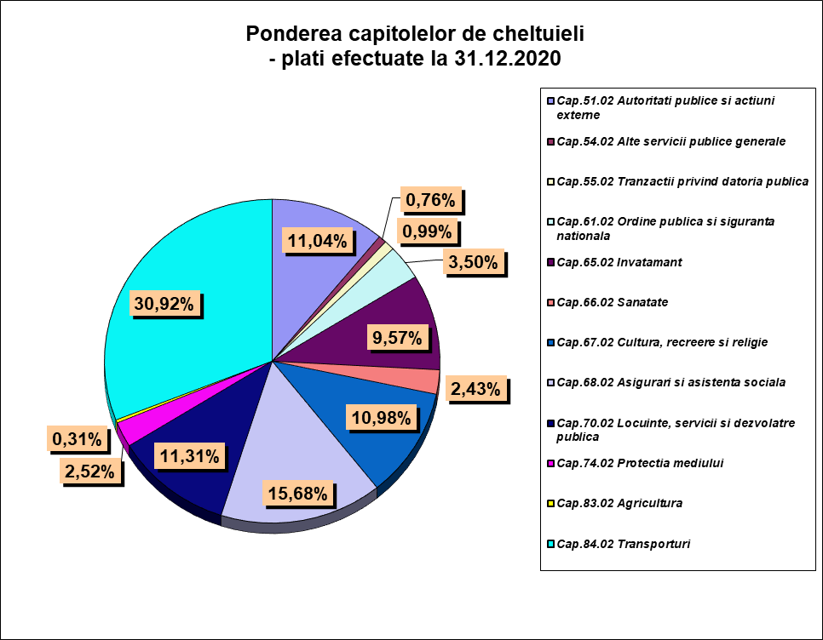

Pe titluri de cheltuieli şi secţiuni bugetul final pe anul 2020, a fost executat în structura următoare:

Secţiunea de funcţionare -210.176.682 lei
Cheltuieli de personal: 58.905.729 lei (97,78% din bugetul final pe acest titlu ; 22,20% din totalul cheltuielilor efectuate în 2020).
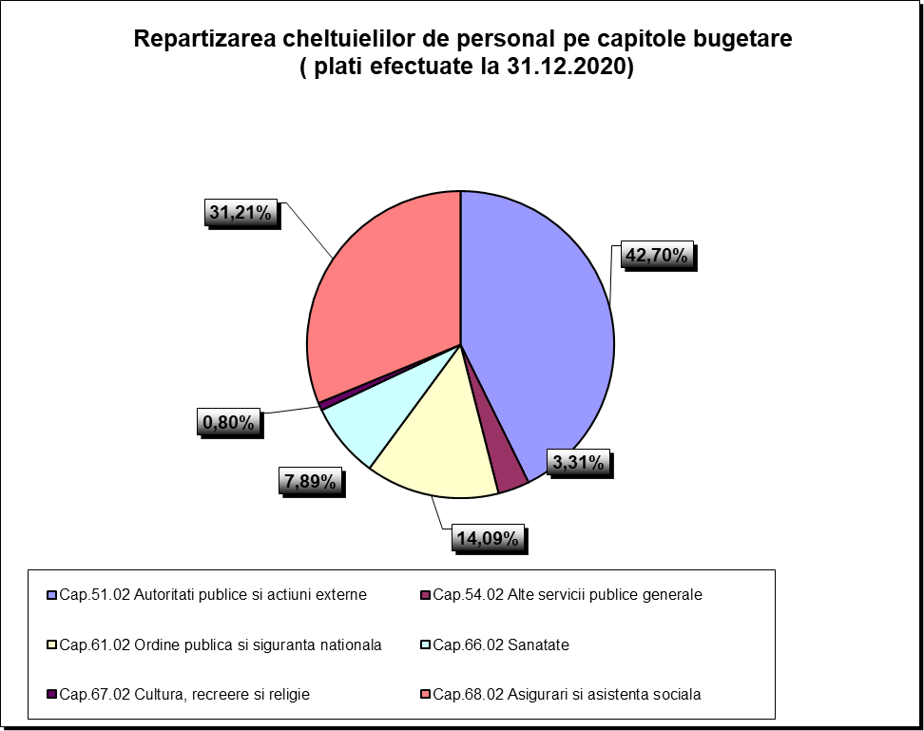

- Cheltuieli cu bunuri şi servicii: 82.765.803 lei (87,27 % din bugetul final pe acest titlu de cheltuială , respectiv 31,19 % din totalul cheltuielilor efectuate în anul 2020),

Subvenţii la transportul în comun : 16.158.633 lei ( 94,28 % din bugetul final pe acest titlu de cheltuială respectiv 6,09 % din totalul cheltuielilor efectuate în anul 2020),
- Transferuri curente către instituții publice : 14.362.936 lei, (98,60% din bugetul final pe acest titlu de cheltuială respectiv 5,41% din totalul cheltuielilor efectuate în anul 2020),
- Alte transferuri: 246.000 lei, (100% din bugetul final pentru acest titlu de cheltuială, respectiv 0,09% din totalul cheltuielilor efectuate în anul 2020),
- Alte cheltuieli: 4.117.954 lei (93,82 % din bugetul final pentru acest titlu de cheltuială ,respectiv 1,55% din totalul cheltuielilor efectuate în anul 2020),
- Rambursări împrumuturi: 11.717.681 lei (92,27% din bugetul final pentru acest titlu de cheltuială, respectiv 4,42% din totalul cheltuielilor efectuate în 2020), ,
- Dobânzi : 2.558.114 lei ( 79,00 % din bugetul final pentru acest titlu de cheltuială,respectiv 0,96% din totalul cheltuielilor efectuate în 2020),
- Asistență socială: 19.615.366 lei (99,22% din bugetul final pentru acest titlu de cheltuială, 7,39% din talul cheltuielilor efectuate în anul 2020),
- Plăți efectuate în anii precedenți și recuperate în anul curent:- 271.536 lei
Graficul de mai jos reprezintă ponderea cheltuielilor în funcție de clasificația economică a acestora, în totalul plăților efectuate pentru secțiunea de funcționare a bugetului local
( 265.337.611 lei ) la finele anului trecut.

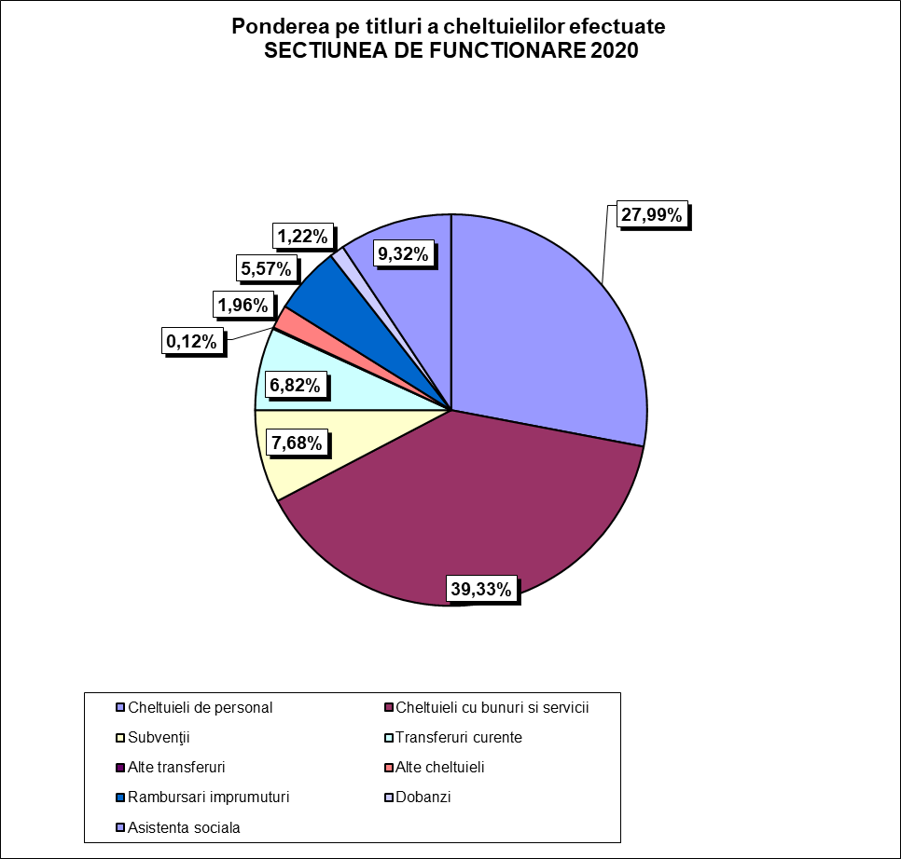

Secţiunea de dezvoltare – 55.160.929 lei.

- Cheltuieli de capital - 23.841.927 lei , (66,43% din bugetul final pentru acest titlu de cheltuială respectiv 8,99% din totalul cheltuielilor efectuate pe parcursul anului 2020)
- Cheltuieli cu proiecte FEN aferente cadrului financiar 2014 -2020, in suma de 31.556.639 lei (74,15% din bugetul final pentru acest titlu de cheltuială respectiv 11,89% din totalul cheltuielilor efectuate pe parcursul anului 2020)
- Transferuri de capital 258.647 lei (86,22% din bugetul final pentru acest titlu de cheltuială respectiv 0,10% din totalul cheltuielilor efectuate pe parcursul anului 2020).
Utilizarea fondurilor alocate pentru cheltuieli cu investițiile în funcție de destinația acestora pe fiecare obiectiv aprobat în listele de investiții se regăsește în referatul întocmit de către serviciul de specialitate din cadrul Primăriei municipiului Satu Mare.
Plățile efectuate în cadrul secțiunii de dezvoltare reprezintă în proporție de 43,22% cheltuieli de capital respectiv 57,73 cheltuieli aferente proiectelor din fonduri externe nerambursabile iar sursele principale de finanțare a acestora a fost în anul 2020, excedentul rezultat din exercițiile financiare anterioare, sume primite de la UE/alți donatori în contul plăților efectuate și prefinanțări aferente cadrului financiar 2014 – 2020 și vărsăminte din secțiunea de funcționare.

Tabelul următor sintetizează informațiile de mai sus prin prezentarea gradului de realizare al cheltuielilor efectuate anul trecut raportat la bugetul definitiv alocat pentru fiecare categorie, precum și ponderea lor în totalul plăților efectuate.
Denumire indicatori | Prevederi bugetare  definitive 2020 | Plăți efectuate în 2020 | Diferențe | Grad de realizare % | % in total plăți
TOTAL CHELTUIELI (SECTIUNEA DE FUNCTIONARE+SECTIUNEA DE DEZVOLTARE) | 306.155.740 | 265.337.613 | 40.818.127 | 86,67%
SECTIUNEA DE FUNCTIONARE | 227.152.557 | 210.176.681 | 16.975.876 | 92,53% | 79,21%
TITLUL I CHELTUIELI DE PERSONAL | 60.243.755 | 58.905.729 | 1.338.026 | 97,78% | 22,20%
TITLUL II BUNURI SI SERVICII | 94.839.005 | 82.765.803 | 12.073.202 | 87,27% | 31,19%
TITLUL III DOBANZI | 3.238.000 | 2.558.114 | 679.886 | 79,00% | 0,96%
TITLUL IV SUBVENTII | 17.139.297 | 16.158.633 | 980.664 | 94,28% | 6,09%
TITLUL VI TRANSFERURI CURENTE INTRE UNITATI ALE ADMINISTRATIEI PUBLICE | 14.567.000 | 14.362.936 | 204.064 | 98,60% | 5,41%
TITLUL VII ALTE TRANSFERURI | 246.000 | 246.000 | 0 | 100,00% | 0,09%
TITLUL IX ASISTENTA SOCIALA | 19.780.500 | 19.615.366 | 165.134 | 99,17% | 7,39%
TITLUL XI ALTE CHELTUIEL | 4.389.000 | 4.117.954 | 271.046 | 93,82% | 1,55%
TITLUL XVII RAMBURSARI DE CREDITE | 12.700.000 | 11.717.681 | 982.319 | 92,27% | 4,42%
TITLUL XIX PLATI EFECTUATE IN ANII PRECEDENTI SI RECUPERATE IN ANUL CURENT(85.01) |  | -271.535
Fond de rezerva bugetara la dispozitia autoritatilor locale | 10.000
SECTIUNEA DE DEZVOLTARE | 79.003.183 | 55.160.932 | 23.345.971 | 69,82% | 20,79%
TITLUL VI TRANSFERURI INTRE UNITATI ALE ADMINISTRATIEI PUBLICE | 550.000 | 258.647 | 291.353 | 47,03% | 0,10%
TITLUL X Proiecte cu finanţare din fonduri externe nerambursabile aferente cadrului financiar 2014-2020 | 42.560.670 | 31.556.638 | 11.004.032 | 74,15% | 11,89%
TITLUL XIII ACTIVE NEFINANCIARE - cheltuieli de capital | 35.892.513 | 23.841.927 | 12.050.586 | 66,43% | 8,99%
TITLUL XIX PLATI EFECTUATE IN ANII PRECEDENTI SI RECUPERATE IN ANUL CURENT(85.01) |  | -496.280

Prezentăm mai jos două situații comparative cu anii precedenți, prima în ceea ce privește repartizarea cheltuielilor efectuate în funcție de destinația (clasificație funcțională pe capitole de cheltuieli), iar a doua în funcție de caracterul economic al acestora.

Denumire | Plăți efectuate 2018 | Plăți efectuate 2019 | Plăți efectuate 2020 | Diferente 2020 - 2019 | Grad realizare 2020//2018 | Grad realizare 2020/2019
capitol cheltuieli |  |  |  |  | % | %
Cap.51.02 | 21.205.341 | 25.747.328 | 29.287.799 | 3.540.471 | 138,12% | 113,75%
Autorități publice și acțiuni externe
Cap.54.02 | 1.672.423 | 1.849.756 | 2.020.153 | 170.397 | 120,79% | 109,21%
Alte servicii publice generale
Cap.55.02 | 3.831.479 | 3.518.066 | 2.627.366 | -890.700 | 68,57% | 74,68%
Tranzacții privind datoria publică
Cap.61.02 | 7.730.534 | 8.573.696 | 9.281.705 | 708.009 | 120,07% | 108,26%
Ordine publică și siguranță națională
Cap.65.02 Învățământ | 18.058.214 | 18.491.325 | 25.380.675 | 6.889.350 | 38,15% | 137,26%
Cap.66.02 Sănătate | 3.522.491 | 4.804.587 | 6.442.577 | 1.637.990 | 46,50% | 134,09%
Cap.67.02 | 23.941.411 | 27.691.470 | 29.132.192 | 1.440.722 | 121,68% | 105,20%
Cultură, recreere și religie
Cap.68.02 | 35.388.285 | 38.103.811 | 41.596.816 | 3.493.005 | 117,54% | 109,17%
Asigurări și asistență socială
Cap.70.02 | 24.627.524 | 25.658.462 | 29.997.478 | 4.339.016 | 121,80% | 116,91%
Locuinte, servicii și dezvoltare publică
Cap.74.02 Protecția mediului | 9.830.365 | 9.533.642 | 6.690.993 | -2.842.649 | 68,06% | 70,18%
Cap.83.02 Agricultură | 1.209.164 | 616.501 | 833.965 | 217.464 | 68,97% | 135,27%
Cap.84.02 Transporturi | 54.742.656 | 47.771.878 | 82.045.892 | 34.274.014 | 149,88% | 171,75%
TOTAL | 205.759.887 | 212.360.522 | 265.337.611 | 52.977.089 | 128,95% | 124,95%

Denumire | Plăti |  |  | 2020/2018 | 2020/2019
Denumire | 2018 | 2019 | 2020 | 2020/2018 | 2020/2019
 |  |  |  | % | %
TOTAL CHELTUIELI | 205.759.887 | 212.360.522 | 265.337.613 | 128,95% | 124,95%
SECŢIUNEA DE FUNCŢIONARE | 175.479.681 | 190.625.857 | 210.176.681 | 119,77% | 110,26%
CHELTUIELI CURENTE | 164.015.845 | 178.820.893 | 198.730.535 | 121,17% | 111,13%
Titlul I CHELTUIELI DE PERSONAL | 43.799.311 | 53.342.035 | 58.905.729 | 134,49% | 110,43%
Titlul II BUNURI ŞI SERVICII | 73.133.694 | 73.138.013 | 82.765.803 | 113,17% | 113,16%
Titlul III DOBÂNZI | 3.733.479 | 3.434.066 | 2.558.114 | 68,52% | 74,49%
Titlul IV SUBVENŢII | 9.569.454 | 11.903.071 | 16.158.633 | 168,86% | 135,75%
Titlul VI TRANSFERURI ÎNTRE UNITĂŢI ALE ADMINISTRAŢIEI PUBLICE | 14.504.280 | 15.596.761 | 14.362.936 | 99,03% | 92,09%
Titlul VII ALTE TRANSFERURI | 189.801 | 214.556 | 246.000 | 129,61% | 114,66%
Titlul IX ASISTENŢĂ SOCIALĂ | 16.818.395 | 18.184.656 | 19.615.366 | 116,63% | 107,87%
Titlul X ALTE CHELTUIELI | 2.267.431 | 3.007.735 | 4.117.954 | 181,61% | 136,91%
Titlul XVI RAMBURSĂRI DE CREDITE | 11.573.145 | 11.988.358 | 11.717.681 | 101,25% | 97,74%
Titlul XIX PLĂŢI EFECTUATE ÎN ANII PRECEDENŢI ŞI RECUPERATE ÎN ANUL CURENT | -109.309 | -183.394 | -271.535 | 248,41% | 148,06%
SECŢIUNEA DE DEZVOLTARE | 30.280.206 | 21.734.666 | 55.160.932 | 182,17% | 253,79%
TITLUL VI TRANSFERURI INTRE UNITATI ALE ADMINISTRATIEI PUBLICE (cod 51.02) | 727.530 | 310.770 | 258.647 | 35,55% | 83,23%
Titlul X PROIECTE CU FINANŢARE DIN FONDURI EXTERNE NERAMBURSABILE AFERENTE CADRULUI FINANCIAR 2014-2020 | 32.499 | 356.992 | 31.556.638 | 97100,34% | 8839,59%
CHELTUIELI DE CAPITAL | 29.547.277 | 21.091.954 | 23.841.927 | 80,69% | 113,04%
Titlul XII ACTIVE NEFINANCIARE, din care : | 29.547.277 | 21.091.954 | 23.841.927 | 80,69% | 113,04%
plati ani precedenti | -27.100 | -25.050 | -496.280 | 1831,29% | 1981,16%

În concluzie:
* Principalii indicatorii care caracterizează execuția bugetară la finele anului 2020 sunt prezentați sintetic astfel:

Indicatori | Prevederi/ credite inițiale | Prevederi/ credite definitive | Încasări | Plăti nete | Cheltuieli efective
VENITURI | 313.644.036 | 290.796.360 | 258.688.579 | x | x
CHELTUIELI  din care: | 329.003.416 | 306.155.740 | x | 265.337.611 | 225.931.029
Secțiunea de funcționare | 216.807.941 | 227.152.557 | x | 210.176.682 | 199.753.665
Secțiunea de dezvoltare | 112.195.475 | 79.003.183 | x | 55.160.929 | 26.177.364

Execuția bugetară a anului 2020 s-a încheiat cu excedent provenit din veniturile proprii ale municipiului Satu Mare,ca urmare a cheltuirii transparente și prudente a fondurilor publice.

În anul 2020, gradul de încasare al veniturilor proprii raportat la prevederile bugetare a fost de 91,83 %, ceea ce demonstrează o fundamentare obiectivă a posibilităților de încasare.

La finele anului 2020 se înregistrează o bună corelare a prevederilor bugetare cu gradul de încasare a veniturilor şi a plăţilor efectuate, creditele bugetare asigurând necesarul pentru efectuarea plăţilor în vederea funcţionării în bune condiţii a tuturor instituţiilor din subordine şi conform obiectivelor propuse. Acestea au fost utilizate pentru finanţarea activităţilor, acţiunilor şi programelor aflate în competenţa Consiliului Local, gestionate direct sau prin instituţiile subordonate.

Veniturile bugetului local s-au executat în proporţie de 88,96% faţă de cele aprobate în bugetul final pe anul 2020.

Cheltuielile totale ale bugetului local s-au executat în proporţie de 86,67 % faţă de sumele înscrise în bugetul definitiv.

Ținând cont de cele prezentate mai sus, și având în vedere faptul că datele menționate sunt corelate cu execuția de casă emisă de către Trezoreria municipiului Satu Mare iar situațiile financiare întocmite la 31 decembrie 2020 sunt vizate de Direcția Generală a Finanțelor Publice Satu Mare, înaintăm Consiliului local al municipiului Satu Mare, proiectul de hotărâre privind aprobarea contului de execuție al bugetului local de venituri și cheltuieli pe anul 2020 cu propunere de aprobare.

DIRECTOR EXECUTIV SEF SERVICIU BUGET
ec.Lucia Ursu ec.Terezia Borbei

Întocmit 2 ex. B.T

